**上海无线电管理一体化平台项目**

**统一展示系统**

**用户需求说明**

|  |  |
| --- | --- |
| **文件类型** | 需求规格书 |
| **版本** | A |
| **总页数** | 52 |
| **制定部门** | 研发中心 |

深圳市嵘兴实业发展有限公司

**修订记录**

|  |  |  |  |  |
| --- | --- | --- | --- | --- |
| **版本号** | **修订人** | **修订日期** | **修订内容** | **签批** |
| V1.0 | 郭伟田 | 2017-5-24 | 新建 |  |
|  |  |  |  |  |
|  |  |  |  |  |

目 录

1. 简介 4

1.1 目的 4

1.2 范围 4

1.3 定义、首字母缩写词和缩略语 4

1.4 参考资料 4

1.5 系统背景 5

2. 整体说明 5

2.1 系统架构 5

2.2 系统模块分解 6

2.3 假设与依赖关系 8

3. 系统功能需求分析与描述 8

3.1 常规监测 8

3.2 业务监测 15

3.3 系统运行管理 22

4. 系统接口需求 28

4.1 4A验证接口 28

4.2 台站数据库 28

4.3 监测数据库 28

4.4 电磁传播分析软件 28

5. 环境要求 28

5.1 软件环境 28

6. 系统非功能需求 29

6.1 界面需求 29

6.2 安全性 29

6.3 性能 29

6.4 可靠性 30

6.5 易用性 30

6.6 可扩展性 30

6.7 可重用性 30

6.8 可维护性 31

7. 无委协助工作 31

8. 问题 31

# 简介

统一信息展示系统是为无线电管理局领导、员工提供其所有关注信息的资源信息库，用户可根据不同维度进行搜索查找关注的相关信息，包括各部门业务信息、门户信息、办公信息等。

统一信息展示系统为领导提供决策支持功能，其功能主要概括为信息整合、信息展现、分析与预测、突发事件决策辅助、项目跟踪、系统设置等六个方面。本期只需实现信息整合、信息展示、系统设置功能。

## 目的

使用用例的方式将需求进行明细的描述，供设计人员、开发人员、测试人员、客户等相关人员查看。

## 范围

本文档仅描述系统各管理模块需求。

## 定义、首字母缩写词和缩略语

|  |  |
| --- | --- |
| **术语** | **参考资料名称** |
| RMTP | 无线电监测网传输协议 |
| XJ-RMTP | 新疆无线电监测网传输协议 |
|  |  |

## 参考资料

|  |  |
| --- | --- |
| **参考资料编号** | **参考资料名称** |
| 1 | 新疆无线电管理信息系统综合平台项目（第3包）合同 |
| 2 | 新疆无线电管理局招标谈判文件 |
| 3 | 红有软件与广州海格通信技术协议 |

## 系统背景

该文档描述了本项目所包含的所有功能和非功能需求。该文档使用用例的方法描述了所有的功能需求，主要包括系统管理。

本文档中涉及到对数据字典以及对其他用例的引用时，用下划线标明。

# 整体说明

## 系统架构

## 系统模块分解

统一信息展示系统为领导提供决策支持功能，其功能主要概括为信息整合、信息展现、分析与预测、突发事件决策辅助、项目跟踪等五个方面。本期只需实现信息整合、信息展示等功能，如图1所示。

1. **信息整合**

通过统一数据交换对信息数据进行采集和交换，将分布在不同业务系统的无线电管理数据被整合到公共数据库的信息表中，从而提供了无线电数据综合查询的依据。

1. **信息展示**

为方便领导决策，需提供各类业务的相关核心内容的展现，如频率信息、台站信息、审批信息、频占费收缴信息、投诉执法信息、活动保障信息、日常事务、办公事务、合同情况、项目情况等的重要信息。根据用户权限，能够进行跨各子系统高级搜索，不同维度多元化进行检索目标数据，并可根据自定义搜索条件进行查询。

显示出所有以上信息的统计情况、报表等，并可结合GIS地图呈现。

1. **地理信息**

地理信息系统主要为上海一体化平台提供地理信息服务，在地理信息中能够进行监测站、台站、监测数据、干扰投诉等无线电业务在空间域上应用和展示，主要功能包括：电子地图的基本操作、地图测量、台站布局、行业台站布局、监站布局、特殊台站布局、干扰投诉分布及台站月度办理统计等功能。



**图1 统一展示系统功能模块**

### **信息整合**

信息整合功能是统一信息展示系统实现其辅助决策价值的基础。通过统一数据交换系统对信息数据进行采集和交换，将分布在不同业务系统的无线电管理数据整合到一体化平台数据库相关的数据表中，从而提供无线电数据综合查询的依据。此过程由统一数据交换系统自动完成。



**图2 统一展示系统信息整合**

### **信息展示**

为方便领导决策，统一信息展示系统提供各类业务的相关核心内容的展现，如频率信息、台站信息、审批信息、频占费收缴信息、投诉执法信息、活动保障信息、日常事务、办公事务等的重要信息。根据用户权限，也可进行跨各子系统高级搜索，不同维度多元化进行检索目标数据，并可根据自定义搜索条件进行查询。



**图3 统一展示系统信息展示**

### **地理信息**

地理信息系统主要为上海一体化平台提供地理信息服务，在地理信息中能够进行监测站、台站、监测数据、干扰投诉等无线电业务在空间域上应用和展示，主要功能包括：基本操作、地图测量、台站布局、行业台站布局、监站布局、特殊台站布局、干扰投诉分布等功能。



**图4 统一展示系统地理信息功能**

## 假设与依赖关系

使用GIS时，必须调用城市地理的地理信息服务。

# 系统功能需求分析与描述

## 总体需求

统一信息展示系统是为无线电管理局领导、员工提供其所有关注的信息的资源信息库，统一信息展示系统为领导提供决策支持功能。本期实现信息整合、信息展示、系统设置功能。

统一信息展示系统首页界面设计如图5所示，主要包括侧边快捷展示、地理信息、统计报表等区域组成。

* **侧边快捷展示：**在侧边快捷展示中，主要显示统一展示系统中具备的展示功能，当用户选择关心的信息功能项时，然后点击其中某一功能即可查看其相关报表及分析情况。
* **地理信息：在展示系统中集成城市地理的**GIS系统，根据关心信息项，在地理信息中展示相关的内容信息，比如台站布局、行业台站布局、监测站布局、监测站覆盖、干扰投诉分布等。
* **统计报表：**显示重要的数据报表，如频占费缴费情况、投诉处理情况等，可根据需要选择显示内容和报表类型。

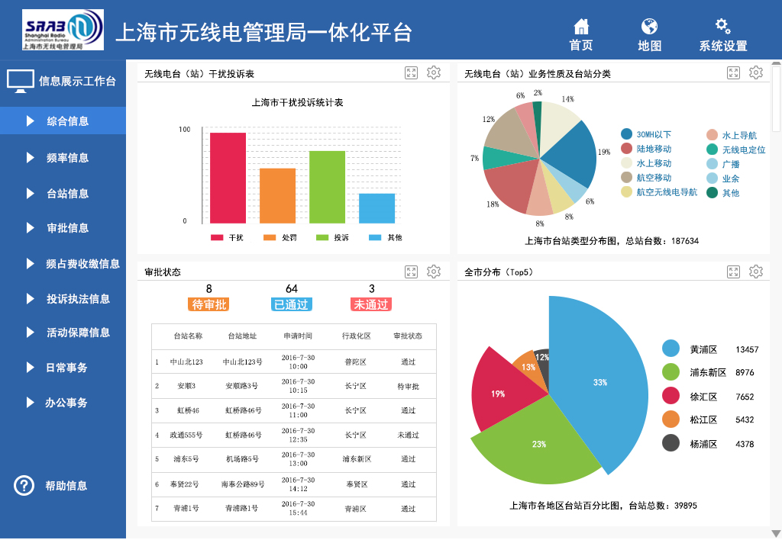

**图5 统一展示系统界面设计**

## 信息整合

信息整合是上海一体化平台系统实现其辅助决策价值的基础，是实现统一展示的前提。系统通过数据交换服务自动将分布在不同业务子系统的无线电管理数据统一汇聚到平台数据库相关的数据表中。

数据交换服务汇聚的数据主要分为核心业务数据和办公业务数据两大类。比如将频率数据、台站数据、监测数据、信用数据、投诉数据、审批数据、行政管理数据、财务管理数据、后勤管理数据、事项处理数据等业务数据统一至平台数据库，建立了统一的数据中心，一体会平台的统一展示和辅助决策及其它应用服务提供数据支持。

### **核心业务数据**

核心业务数据是处理核心业务产生的或与核心业务关联的数据，主要分为台站数据、频率数据、检测数据、监测数据、信用数据、投诉数据、审批数据、频占费数据、行政处罚数据、监督协调数据、事项处理数据等。

#### 频率数据

频率数据包括频率规划数据（国家频率规划数据、本市储备频率数据）、频率指配数据。

1. **频率规划数据**

**1、国家频率规划数据**

|  |  |
| --- | --- |
| **数据名称** | **数据内容** |
| 频率规划数据 | 名称、符号、频率、波段、波长、传播特性、主要用途 |

**2、本市储备频率数据**

|  |  |
| --- | --- |
| **数据名称** | **数据内容** |
| 台站基本信息 | 编号、台（站）编号、属性、类别、台（站）名称、台（站）地址、地理坐标、主管单位名称、设台单位信息、联系人信息、图片信息 |
| 台站业务信息 | 编号、台（站）用途、申请表号、技术资料表号、发射天线、接收天线、网络规模、工作时段、服务半径、使用状态、替代性、设备更新/改造、设备技术和使用说明书 |
| 台站环境信息 | 编号、电磁环境数据、干扰情况、周边现状 |
| 台站管理信息 | 编号、相关法规、相关政策、相关技术标准、设计资料、保护要求、设台单位对台（站）保护建议、台站保护距离、净空要求（计算结果）、保护措施、保护落图、专项规划建设导则 |

1. **频率指配数据**

|  |  |
| --- | --- |
| **数据名称** | **数据内容** |
| 频率数据 | 申请表编号、无线电系统/网络 名称、卫星/星座 名称  标称轨道经度、信道带宽/波道间隔、通信业务/系统 类型、业务性质、技术体制、使用范围、网络用途、申请频率使用期限  使用信（波）道的中心频率、使用频率范围 |
| 频率申请资料数据 | 申请表编号、文件/批文名称、附件URL |

#### 频占费缴费数据

|  |  |
| --- | --- |
| **数据名称** | **数据内容** |
| 年度缴费信息 | 缴费单位、缴费通信网、缴费台站、缴费类型、频占费收费金额、减免比例、减免依据、缴费月份、操作人、操作时间、审核人、审核时间、备注 |
| 缴费单位缴费记录 | 缴费单位、缴费时间、缴费年度、应缴总费用、实缴总费用、其中缴纳频占费金额、缴纳其它费用金额、其中滞纳金数额、缴费单据号码、操作员、备注 |
| 缴费记录 | 缴费项目、缴费时间、缴费年度、缴费金额、其中滞纳金数额 |
| 欠缴费信息 | 欠缴费数据 |

#### 台站数据

1. **台站基本信息**

|  |  |
| --- | --- |
| **数据名称** | **数据内容** |
| 无线电台（站）通信系统(网)数据 | 申请单位、缴费单位、组织机构代码、无线电系统/网络 名称、通信业务/系统 类型、业务性质、技术体制、信道带宽/波道间隔、使用范围、网络用途、卫星/星座名称、标称轨道经度、启用日期、批准日期、报废日期 |
| 无线电台（站）信息 | 无委组织机构代码、无线电台（站）申请表编号、技术资料申报表类型、技术资料申报表编号、台站名称、台站地址、台站所在地地区编码、台站类别、工作方式、台站状态（在用、临时、封存、(报废)历史库中有效）、(台站总)设备数量、台站经度 （西经为负数 ）、台站纬度 （南纬为负数 ）、海拔高度、启用日期、备注 |
| 无线电台（站）收/发信机设备数据 | 设备工作方式、设备型号、型号核准代码、设备生产厂家、设备出厂号、功率标识、发射功率、主/备用标识 |
| 无线电台（站）天馈线数据 | 工作方式（单收/单发/收发共用）、极化方式、收极化方式、发极化方式、天线类型、天线型号、天线生产厂家、天线距地面高度、天线增益、天线发增益、天线收增益、最大辐射方位角、天线尺寸、馈线生产厂家、馈线型号、馈线长度、馈线系统总损耗 |
| 频率数据 | 信(波)道划分类型：段，波道、中心频率 （低频）、中心频率 （高频）、发射频率下限、发射频率上限、发射（必要)带宽、接收频率上限、接收频率下限、接收（必要）带宽、调制方式、主/备用频率标识、国家频率库对应码 |

1. **台站申请数据**

|  |  |
| --- | --- |
| **数据名称** | **数据内容** |
| 台站申请基本数据 | 申请单位、通信网、管理机构、申请表编号、申请表类型、申请类型、申请对象类型、申请日期、申请频率使用期限（开始日期）、申请频率使用期限（截止日期）、备注 |
| 台站申请资料数据 | 申请表编号、频率使用许可证号或批准文号、文件/批文名称、附件URL |
| 业余无线电台设置申请 | 性别、出生日期、民族、文化程度、身份证号、服务单位、单位邮政编码、常住地址、常用地址邮政编码、联系地址、联系地址邮政编码、电子邮件  单位电话、住宅电话、移动电话、其他说明事项、  台站类别、集体/个人、台站地址、操作证等级、操作证书编号、呼号、备注 |
| 业余无线电台设置申请社团/人员数据 | 参加社团或俱乐部名称、主管单位名称、会员编号 |

1. **重点台站保护数据**

|  |  |
| --- | --- |
| **数据名称** | **数据内容** |
| 台站基本信息 | 编号、台（站）编号、属性、类别、台（站）名称、台（站）地址、地理坐标、主管单位名称、设台单位信息、联系人信息、图片信息 |
| 台站业务数据 | 编号、台（站）用途、申请表号、技术资料表号、发射天线、接收天线、网络规模（主站、分站、对等台（站））、工作时段、服务半径、使用状态、替代性、设备更新/改造、设备技术和使用说明书 |
| 台站环境信息 | 编号、电磁环境数据、干扰情况、周边现状、 |
| 台站管理信息 | 编号、相关法规、相关政策、相关技术标准、设计资料、保护要求、设台单位对台（站）保护建议、台站保护距离、净空要求（计算结果）、保护措施、保护落图、专项规划建设导则 |
|  |  |

1. **台站执照数据**

|  |  |
| --- | --- |
| **数据名称** | **数据内容** |
| 台站执照数据 | 台站、申请表编号、技术资料申报表编号、技术资料申报表类型、执照类型、执照号、执照单位名称、核发单位名称、执照有效期起、执照有效期止、发证时间、备注 |

1. **公用移动通信基站规划数据**

|  |  |
| --- | --- |
| **数据名称** | **数据内容** |
| 布局规划数据 | 编号、行政区划、行政编号、城市坐标X、城市坐标Y、纬度、经度、引用状态、站址编号 |
| 年计划上报数据 | 编号、站址编号、行政区划、拟落地位置、网络、拟设置方式、上报日期、备注、运营商、批次、纬度、经度、城市坐标X、城市坐标Y、引用 |
| 年计划数据 | 编号、站址编号、行政区划、拟落地位置、网络、拟设置方式、上报日期、审核日期、备注、审核意见、年计划编号、运营商、批次、纬度、经度、城市坐标X、城市坐标Y、上海移动、上海电信、上海联通、引用 |
| 站址认定上报数据 | 编号、基站名称、拟建网络制式、行政区划、年计划编号、站址编号、申设地址、建设形式、天线高度、经度、纬度、城市坐标X、城市坐标Y、计划建设日期、共建共享、基站设计单位、上报日期、备注、站址认定编号、运营商、批次、序号、距规划距离、站址周围用地属性、景观化建设、图片、高程、建设编号、发射频率 |
| 站址认定数据 | 编号、基站名称、拟建网络制式、行政区划、年计划编号、站址编号、申设地址、建设形式、天线高度、经度、纬度、城市坐标X、城市坐标Y、计划建设日期、共建共享、基站设计单位、上报日期、审核意见、备注、审核日期、站址认定编号、运营商、批次、序号、距规划距离、站址周围用地属性、景观化建设、图片、高程、执照打印日期、建设编号、发射频率 |
| 电台执照上报数据 | 编号、站址认定编号、站点名称、行政区划、地址、纬度、经度、城市坐标X、城市坐标Y、备注、运营商、批次、共建共享、图片编号、申请日期、启用日期、网络、设备型号、设备生产厂家、发射频率、发射功率、接收频率、天线类型、天线增益、天线高度、启用日期、型号核准代码、功率单位、极化方式、天线增益单位、天线生产厂家、设备编号 |
| 电台执照数据 | 编号、站址认定编号、站点名称、行政区划、地址、纬度、经度、城市坐标X、城市坐标Y、备注、运营商、批次、共建共享、图片编号、申请日期、启用日期、审核意见、电台执照编号、审核日期、网络、设备型号、设备生产厂家、发射频率、发射功率、接收频率、天线类型、天线增益、天线高度、启用日期、型号核准代码、功率单位、极化方式、天线增益单位、天线生产厂家、设备编号 |

1. **业余中继台规划数据**

|  |  |
| --- | --- |
| **数据名称** | **数据内容** |
| 业余中继台规划数据 |  |

#### 特殊台站数据

1. **特殊台站基本信息表**

|  |  |  |
| --- | --- | --- |
| **项目** | **数据格式** | **说明** |
| 档案编号 | 文本 |  |
| 台站编号 | 文本 |  |
| 台站状态 | 1、现有在用2、现有备用  3、现有停用4、规划 | 4选1 |
| 台站类别 |  | 可选项 |
| 台（站）名称 |  |  |
| 台（站）地址 | 文本 |  |
| 经度 | 数字 |  |
| 纬度 | 数字 |  |
| 主管单位名称 | 文本 |  |
| 设台单位名称 | 文本 |  |
| 设台单位地址 | 文本 |  |
| 设台单位邮编 | 文本 |  |
| 联系人1 姓名 |  |  |
| 联系人1 电话 |  |  |
| 联系人1 手机 |  |  |
| 联系人1 邮箱 |  |  |
| 联系人1 传真 |  |  |
| 联系人2 姓名 |  |  |
| 联系人2 电话 |  |  |
| 联系人2 手机 |  |  |
| 联系人2 邮箱 |  |  |
| 联系人2 传真 |  |  |
| 台站照片 | 图片 |  |
| 门牌照片 | 图片 |  |
| 天线照片 | 图片 |  |
| 区域平面图 | 图片 |  |
| 区域卫星图 | 图片 |  |
| 所在建筑全景照片 | 图片 |  |
| 所在位置全景照片 | 图片 |  |
| 定向天线的指向图 | 图片 |  |
| 有阻挡的示意照片 | 图片 |  |
| 其它照片 | 图片 |  |

1. **特殊台站业务信息表**

|  |  |  |  |
| --- | --- | --- | --- |
| **项目** | | **数据格式** | **说明** |
| 档案编号 | |  |  |
| 业务类型 | |  |  |
| 申请编号 | |  |  |
| 技术资料表号 | |  |  |
| 发射 | 发射频率 |  |  |
| 发射开始频段 |  |  |
| 发射结束频段 |  |  |
| 功率 |  |  |
| 带外杂散 |  |  |
| 极化方式 | H,V,HV | 可选项 |
| 工作方位角范围（开始） | 0º～ 360º |  |
| 工作方位角范围（结束） | 0º～ 360º |  |
| 仰角范围（开始） | 0º～ 360º |  |
| 仰角范围（结束） | 0º～ 360º |  |
| 增益 |  | dBi |
| 波瓣宽度 |  | 单位：º |
| 带宽 |  | 单位MHz |
| 高度（距地面） |  | 米 |
| 接收 | 接收频率 |  | 单位MHz |
| 接收开始频段 |  | 单位MHz |
| 接收结束频段 |  | 单位MHz |
| 极化方式 | H,V,HV | 可选项 |
| 灵敏度 |  | dBuV |
| 高度（距地面） |  |  |
| 接收天线方位角(开始) | 0º～ 360º |  |
| 接收天线方位角(结束) | 0º～ 360º |  |
| 仰角范围(开始) | 0º～ 90º |  |
| 仰角范围(结束) | 0º～ 90º |  |
| 增益 |  |  |
| 波瓣宽度 |  | 单位：º |
| 带宽 |  | MHz |
| 台站属性 | | 1、主站 2、分站 3、对等台（站） | 选项 |
| 工作时段 | | 1、连续 2、根据需要 3、固定时段 | 选项 |
| 固定时段开始时间 | | 时间 | 工作时段选“固定时段”时填写 |
| 固定时段结束时间 | | 时间 |
| 服务半径 | | 数字 | 单位：km |
| 使用状态 | | 1、在用 2、停用 3、拟搬迁 |  |
| 启用时间 | | 日期 | 使用状态选1时使用 |
| 设计年限 | | 整数 |
| 停用时间 | | 日期 | 使用状态选2时使用 |
| 拟搬迁地点 | |  | 使用状态选3时使用 |
| 有线方式可替代性 | | 1、可 2、否 | 选项 |
| 有线方式可替代性 原因 | | 文本 |  |
| 公众通信可替代性 | | 1、可 2、否 | 选项 |
| 公众通信可替代性 原因 | | 文本 |  |
| 其它替代方式 | | 文本 |  |
| 设备更新改造 | | 1、暂无；2、设备更新；3、设备改造， |  |
| 更新或改造内容 | | 文本 | 设备更新改造选3时有效 |
| 设备技术和使用说明书 | | 文件 | 格式？ |
|  | |  |  |

1. **特殊台站环境信息**

|  |  |  |
| --- | --- | --- |
| **项目** | **数据格式** | **说明** |
| 档案编号 | 文本 |  |
| 电磁环境数据 | 文件 | 附月报,含频谱占用情况 |
| 干扰影响 | 干扰影响：√无；□有：（□稍有影响，可正常工作；□有影响，尚可工作；□不能正常工作；） | 选项 |
| 干扰特性 | 1、单频 2、宽频 3、具有周期性 4、具有突发性 | 选项 |
| 周期性（开始时间） | 时间 | “干扰特性”选3时有效。 |
| 周期性（结束时间） | 时间 |
| 周期性（方位角） | 0-360 |
| 突发性（方位角） | 0-360 | “干扰特性”选4时有效。  单位：º |
| 天线工作方向建筑遮挡 | 1、无 2、有 3、无法判别 | 选项 |
| 遮挡方位 | 0-360 | “建筑遮挡”选2时有效。  单位：º |
| 遮挡俯仰 | 0-90 |
| 交通设施干扰 | 1、无 2、有 | 选项 |
| 干扰类别（一级公路） | 1、无 2、有 | 选项 |
| 干扰距离（一级公路） | 数字 | 单位：km |
| 干扰类别（二级公路） | 1、无 2、有 | 选项 |
| 干扰距离（二级公路） | 数字 | 单位：km |
| 干扰类别（普速铁路） | 1、无 2、有 | 选项 |
| 干扰距离（普速铁路） | 数字 | 单位：km |
| 干扰类别（高速铁路） | 1、无 2、有 | 选项 |
| 干扰距离（高速铁路） | 数字 | 单位：km |
| 干扰类别（轨道交通） | 1、无 2、有 | 选项 |
| 干扰距离（轨道交通） | 数字 | 单位：km |
| SM设备、设施干扰 | 1、无 2、有 | 选项 |
| SM设备、设施干扰距离 | 数字 | 单位：km  有干扰时生效 |
| SM设备、设施干扰距离 | 文字 |
| 电力干扰设施 | 1、无 2、有 | 选项 |
| 架空输电线等级 | 数字 | 单位：kv |
| 架空输电线距离 | 数字 | 单位：km |
| 架空输电线高度 | 数字 | 单位：m |
| 电力变电站等级 | 数字 | 单位：kv |
| 电力变电站距离 | 数字 | 单位：km |
| 电力变电站类型 | 1、室内 2、室外 | 选项 |
| 居民集中区 | 1、无 2、有 | 选项 |
| 片区名称 |  | 居民集中区 “有”时有效 |
| 距离 |  |
| 其他特殊设施名称1 |  |  |
| 其他特殊设施距离 | 数字 | 单位： km |
| 其他特殊设施名称2 |  |  |
| 其他特殊设施距离 | 数字 | 单位： km |
| 其他特殊设施名称3 |  |  |
| 其他特殊设施距离 | 数字 | 单位： km |
| 其他特殊设施名称4 |  |  |
| 其他特殊设施距离 | 数字 | 单位： km |
| 其他特殊设施名称5 |  |  |
| 其他特殊设施距离 | 数字 | 单位： km |

1. **特殊台站管理信息**

|  |  |  |
| --- | --- | --- |
| **项目** | **数据格式** | **说明** |
| 档案编号 | 文本 |  |
| 相关法规内容 | 文本 |  |
| 相关法规文件编号 | 文本 |  |
| 相关政策内容 | 文本 |  |
| 相关法规政策内容 | 文本 |  |
| 技术标准内容（国标） |  |  |
| 技术标准文件编号（国标） |  |  |
| 技术标准内容（行标） |  |  |
| 技术标准文件编号（行标） |  |  |
| 设计资料 |  |  |
| 设计资料文件编号 |  |  |
| 保护要求 |  |  |
| 设台单位对台（站）保护建议 |  |  |
| 台站保护距离、净空要求（计算结果） |  |  |
| 保护措施 |  |  |
| 规划建设的合法手续证明 |  |  |
| 保护落图 | 图片文件 |  |
| 专项规划建设导则 |  |  |
|  |  |  |

1. **建筑物限制保护 基本数据录入、修改**

|  |  |  |
| --- | --- | --- |
| **项目** | **数据格式** | **说明** |
| 保护类别 | 文本 | 一级保护区  二级保护区 |
| 距离 | 数字 | m |
| 限高 | 数字 | m |
| 限宽 | 数字 | m |

1. **距离防护项目基础数据包括以下：**

|  |  |  |
| --- | --- | --- |
| **项目** | **数据格式** | **说明** |
| 防护类别 | 文本 | 1. 高压架空输电线路   2、高压变电  3、电气化铁路  等 |
| 防护项目 | 文本 | 一个防护类别有多个防护项目 |
| 防护距离 | 数字 | m |

1. **不同台站类型的保护距离设置**

|  |  |  |
| --- | --- | --- |
| **项目** | **数据格式** | **说明** |
| 台站类型 | 文本 | 选项，共10种 |
| 技术类型 | 文本 | 选项，根据台站类型不同来定。同一台站类型有多个技术类型 |
| 防护距离 | 数字 | m |

#### 检测数据

|  |  |
| --- | --- |
| 数据种类 | 数据内容 |
| 数据编号 | 受理号 |
| 任务信息数据 | 任务名称、任务性质、下达部门、联系人、部门领导。  内容描述、具体要求、备注 |
| 任务完成情况记录 | 监测分析、监测结论、任务处理人、部门领导 |

#### 监测数据

|  |  |
| --- | --- |
| 数据种类 | 数据内容 |
| 数据编号 | 受理号 |
| 任务信息数据 | 任务名称、任务性质、下达部门、联系人、部门领导。  内容描述、具体要求、备注 |
| 任务完成情况记录 | 监测分析、监测结论、任务处理人、部门领导 |

#### 行政执法数据

行政处罚数据主要包括立案数据、现场检查数据、当事人约谈数据、调查询问数据、责令改正数据、行政处罚数据、没收物品数据、结案数据、查封物品数据、罚款催缴数据、案件处理数据等。

立案数据表

|  |  |
| --- | --- |
| **数据名称** | **包含内容** |
| 基本信息 | 立案编号、案件来源、案发时间、案发地点、当事人、当事人联系地址、当事人联系电话、举报人、举报人联系地址、举报人联系电话、案情简介 |
| 办理信息 | 承办人员、拟办意见、意见拟办时间、处室意见、处室负责人、处室意见拟定时间； |

现场检查数据

|  |  |
| --- | --- |
| **数据名称** | **包含内容** |
| 基本信息 | 编号、被检查单位（人）、检查地址、当事人、法定代表人（负责人）联系方式、检查人员、记录人、检查时间 |
| 笔录信息 | 执法证件编号、检查事由、现场检查情况 |
| 附件信息 | 现场谈话笔录、现场照片、录音录像 |

当事人约谈数据

|  |  |
| --- | --- |
| **数据名称** | **包含内容** |
| 基本信息 | 编号、当事人、地址、违法行为、携带材料、局地址、局联系人、局联系电话、通知时间 |

调查询问数据

|  |  |
| --- | --- |
| **数据名称** | **包含内容** |
| 基本信息 | 调查开始时间、调查结束时间、询问地点、被询问人、被询问人性别、被询问人身份证号、被询问人工作单位、被询问人职务、被询问人电话、被询问人联系地址、被询问人邮编、见证人、联系方式、承办人、记录人 |
| 笔录信息 | 笔录问答信息 |

责令改正数据

|  |  |
| --- | --- |
| **数据名称** | **包含内容** |
| 基本信息 | 编号、违法单位（人）名称、违法时间、违法地点、违法行为、违反法律、依据法律、局地址、局联系人电话、通知时间 |
| 改正信息 | 立即改成/截止日期前改正 |

行政处罚数据

|  |  |
| --- | --- |
| **数据名称** | **包含内容** |
| 基本信息 | 编号、当事人、当事人地址、法定代表人、当事人职务、决定书出具时间 |
| 违法信息 | 违法时间、违法行为、违反法律、处罚依据 |
| 处罚信息 | 处罚措施、缴纳罚款时间、缴纳罚款银行、缴纳地址、吊销执照编号、处罚截止日时间、处罚履行截止日 |

没收物品数据

|  |  |
| --- | --- |
| **数据名称** | **包含内容** |
| 基本信息 | 编号、当事人、当事人地址、执法人员、执法时间、保管人 |
| 违法信息 | 违法行为、决定书出具时间 |
| 没收信息 | 编号、物品名称、规格型号、单位、数量、备注 |

行政处罚结案数据

|  |  |
| --- | --- |
| **数据名称** | **包含内容** |
| 基本信息 | 编号、案件名称、立案编号、立案时间、办案人员、当事人、承办人员、拟办意见、拟办意见拟定时间、监督检查处意见、监督检查处承办人、监督检查处意见拟定时间 |
| 查处信息 | 查处经过描述、证据、处罚决定、执行情况 |

查封物品数据

|  |  |
| --- | --- |
| **数据名称** | **包含内容** |
| 基本信息 | 编号、当事人、当事人地址、违法原因、查封日期、执法人员、执法日期 |
| 查封物品信息 | 编号、物品名称、规格型号、单位、数量、备注 |

罚款催缴数据

|  |  |
| --- | --- |
| **数据名称** | **包含内容** |
| 基本信息 | 编号、当事人、行政处罚决定书发出时间、行政处罚决定书编号、通知书出具时间 |

案件处理

|  |  |
| --- | --- |
| **数据名称** | **包含内容** |
| 基本信息 | 违法人/单位、案件名称、案卷号 |
| 违法信息 | 违法事实描述、报批意见、报批人、报批意见拟定时间、审核意见、审核人、审核意见出具时间、负责人意见、负责人、负责人意见出具时间、处罚决定、处罚决定拟定人、处罚决定拟定时间 |
| 其它 | 备注 |

#### 行政审批数据

行政审批数据主要包括准予行政许可（频率指配、呼号审批、设备进关）、不准与行政许可（频率指配、设备进关、呼号审批、台站设置）等审批数据，详细情况如下：

准予行政许可决定书-频率指配数据

|  |  |
| --- | --- |
| 数据名称 | 包含内容 |
| 编号 | 决定书编号、签发时间 |
| 基本信息 | 申请单位名称、申请时间、受理单号、频率用途 |
| 技术要求 | 使用区域、使用频率、信道带宽、发射功率、室内天线最大输出功率、手持台最大发射功率 |

准予行政许可决定书-呼号审批数据

|  |  |
| --- | --- |
| 数据名称 | 包含内容 |
| 编号 | 决定书编号、签发时间 |
| 基本信息 | 申请单位名称（或申请人姓名）、申请时间、受理单号 |
| 技术信息 | 船舶名称（船舶呼号）、申请单位名称（或申请人姓名）（业余呼号）、电台呼号、有效期 |

准予行政许可决定书-无线电发射设备进关申请数据

|  |  |
| --- | --- |
| 数据名称 | 包含内容 |
| 编号 | 决定书编号、签发时间、受理单号 |
| 基本信息 | 申请单位名称、申请时间、进口国、合同号、有效期截止时间 |
| 进关清单 | 生产厂商、设备名称、型号、频率范围、单位、数量、核准代码、总计、备注 |

不予行政许可决定书-频率指配数据

|  |  |
| --- | --- |
| 数据名称 | 包含内容 |
| 编号 | 决定书编号、签发时间 |
| 基本信息 | 申请单位名称、申请时间、受理单号、拒绝理由 |

不予行政许可决定书-台站设置数据

|  |  |
| --- | --- |
| 数据名称 | 包含内容 |
| 编号 | 决定书编号、签发时间 |
| 基本信息 | 申请单位名称、申请时间、受理单号、拒绝理由 |

不予行政许可决定书-呼号审批

|  |  |
| --- | --- |
| 数据名称 | 包含内容 |
| 编号 | 决定书编号、签发时间 |
| 基本信息 | 申请单位名称、申请时间、拒绝原因、拒绝法规条文 |

不予行政许可决定书-无线电发射设备进关申请

|  |  |
| --- | --- |
| 数据名称 | 包含内容 |
| 编号 | 决定书编号、签发时间 |
| 基本信息 | 申请单位名称、申请时间、拒绝原因、拒绝法规条文 |

#### 信访投诉信息

|  |  |
| --- | --- |
| **数据名称** | **包含内容** |
| 投诉者数据 | 姓名、投诉地址、电话、电子信箱 |
| 投诉对象数据 | 姓名/名称、所属区县（下拉列表）、电话、电子邮箱 |
| 登记投诉数据 | 编号、投诉人/行政相对人、来源是否重复、重复编号、主要内容 |
| 任务数据 | 主要内容、调查意见、备注、附件 |
| 处理内容数据 | 处理情况、办理情况反馈、答复方式  最终意见、备注、监督检查任务单编号 |

#### 诚信信息数据

无线电管理相关的诚信数据；

|  |  |
| --- | --- |
| **数据名称** | **包含内容** |
| 法人库数据 | 被处罚单位、组织机构代码、法定代表人/负责人、处罚内容、编号、事项类型、违法事实、被处罚单位、处罚决定日期、处罚措施、处罚依据、业务更新时间、有效性、处罚机关 |

#### 事项处理数据

事项处理数据包括活动保障数据和事件处理数据。

1. **保障数据**

|  |  |
| --- | --- |
| **数据名称** | **包含内容** |
| 保障需求方信息 | 单位名称、联系人、电话、邮编、邮箱、地址、保障需求内容 |
| 保障方案信息 | 保障类型（考试保障、商业保障、政务保障） |
| 考试保障：  事由、考试时间、考试地址、保障安排内容  保障小组通讯录：负责部门、人员  现场工作安排表：保障现场协调人员及电话、考试院联系人及电话、集合时间、集合地点、具体安排（日期、工作任务、监测车辆、人员、工作要求） |
| 商业保障：  现场工作安排表：保障现场协调人员及电话、现场联系人及电话、具体安排（日期、发车时间、工作安排、保障部门、保障部门负责人、现场保障人员姓名、现场人数、司机、车型） |
| 政务保障：  事由、指导思想及工作目标、组织架构和工作职责、工作计划及主要任务、  应急预案  值班制度 |

1. **事件处理数据**

|  |  |
| --- | --- |
| **数据名称** | **包含内容** |
| 事件处理数据 | 事件类型（立法、行政审批改革、其他）、事件名称、事件内容、时间、附件 |

### **办公业务数据**

办公业务共由行政管理、财务管理、后勤管理、人事管理、党务管理、信息化管理、项目管理等子业务组成，业务数据也分别由行政管理数据、财务管理数据、后勤管理数据、人事管理数据、党务管理数据、信息化管理数据、项目管理数据等组成。

#### 行政管理数据

行政管理数据包括公文管理数据、合同管理数据、档案管理数据、会议管理数据、宣传管理数据、培训管理数据、印章和资质管理数据。

1. **公文管理数据**

|  |  |
| --- | --- |
| **数据名称** | **数据内容** |
| 收文数据 | 来文单位、文件字号、文件名称、来文日期、拟办日期、领导批示、拟办意见、拟办人、审核人、资料附件 |
| 发文数据 | 签发、签发日期、送签、送签日期、会签、会签日期、审核、审核日期、核稿、核稿日期、拟稿、拟稿日期、文别、密级、发文号、标题、附件、主送单位、资料附件 |
| 报批信息 | 标题、紧急程度、部门、经办人、内部公开程度（是/否）、主要内容（可附件）、部门负责人签字、签字时间、办公室拟办意见、领导批示、备注 |
|  |  |

1. **合同管理数据**

|  |  |
| --- | --- |
| **数据名称** | **数据内容** |
| 合同审批数据 | 日期、合同名称、合同编号、项目编号、合同类型、拟签订合同方、合同简要内容及付款进程、承办部门意见、项目办意见、财务中心意见、法务意见、局分管领导意见、局主管领导意见、办理情况 |
| 合同文稿 | 日期、合同名称、合同编号、项目编号、合同简要内容及付款进程、 |
| 合同签订方信息 | 单位名称、联系方式、邮编、地址、签订日期、备注 |
| 合同执行情况信息 | 开支项目、合同编号、合同向对方、合同名称、订单号、合同金额、付款原因、付款时间、发票开具情况、负责人签字意见 |

1. **档案管理数据**

|  |  |
| --- | --- |
| **数据名称** | **包含内容** |
| 档案信息 | 年度、文件字号、文号、目录号、文件日期、归档日期、汉字文号、文件作者、档号、立卷类目、卷内序号、保管期、保管年限、密级、档案盒号、卷号、文书号、文件名、页数、卷内页号、主题词名称、档案分类、档案标志、载体、载体标识码、载体序号、文件件号、文件备注 |
| 案卷信息 | 年度、目录号、档号、档案分类、立卷类目、案卷名称、保管期、保管年限、档案盒号、卷号、文书号、包装盒号、装箱号、箱内顺序、文件数、页数、照片底片张、蓝图底图张、图片图表张、起始期、终止期、起始文件件、终止文件件、密级、档案标志、工程项目码、项目内序号、编制单位、单位缩写、归档日期、立卷人、审核人、案卷备注 |

1. **会议管理数据**

|  |  |
| --- | --- |
| **数据名称** | **包含内容** |
| 会议申请数据 | 会议名称、开会时间、会议室选择、出席人数、会议材料及说明、设备要求、话筒数量、其他要求、申请人、申请部门 |
| 会议记录数据 | 会议名称、会议时间、会议地点、召集部门、记录、会议主持、出席人员、缺席人员、会议内容 |
| 会议室信息 | 会议室地点、会议室名称、会议时间、 |
|  |  |

1. **宣传管理数据**

|  |  |
| --- | --- |
| **数据名称** | **包含内容** |
| 宣传信息 | 部门、人员、内容、名称、日期、用途、备注 |
|  |  |

1. 培训管理数据

|  |  |
| --- | --- |
| **数据名称** | **包含内容** |
| 培训讲师数据 | 培训安排、培训结果、培训反馈、培训费用 |
| 培训班数据 | 培训班名称、主办单位、业务类别、培训对象、培训类别、学习形式、地点、承办单位、起始时间、结束时间、课时、主讲人、人数、单价、培训目的、参加情况、培训费用 |
| 培训人员信息 | 个人管理信息、教育经历、工作经历、党政团体、家庭信息、出国出境、外语能力、培训经历、持有证书、合同管理、培训考核情况 |
| 培训评估 | 培训效果评估、培训效果统计报表、培训评估反馈、培训统计报告 |
|  |  |

1. **印章和资质管理数据**

印章管理数据：

|  |  |
| --- | --- |
| **数据名称** | **包含内容** |
| 用印审批 | 经办部门、经办人、事由、主送单位、份数、部门负责人、分管领导 |
| 印章外出使用审批 | 部门名称、外出印章名称、使用时间、用印办理事项、外出使用原因、申请用印人、部门审核、主管领导审批、印章交接留样、印章管理员、时 间、归 还 时 间、归还人签字、印章管理员、签字确认 |
| 证照使用审批 | 经办部门、经办人、事由、证照名称、类型、部门负责人、分管领导 |
| 印章制发申请 | 日、期、部、门、经办人、申请印、章种类、名称、材质、形式、申请  理由、使用范围、保管部门、印章管理员、部门负责人、单位主管领导、备注 |
| 印章登记卡信息 | 印章名称、登记编号、登记日期、种类、形状、用途、制成日期、印章材质、制印人、保管部门、废止理由、废止日期、印章管理员、备注 |
| 印章交接登记 | 序号、印章名称、转交时间（起/止）、管理员、接管人、审核人、批准人、归还时间、归还人、管理员 |
| 印章借用登记 | 印章名称、时间、预计归还时间、借用事由、借用人、归还时间、归还人、保管人 |

资质管理数据：

|  |  |
| --- | --- |
| **数据名称** | **包含内容** |
| 证照使用审批 | 经办部门、经办人、事由、证照名称、类型、部门负责人、分管领导、日期 |

#### 财务管理数据

财务管理数据包括资产账目管理数据、财务报销数据。

1. **资产账目管理数据**

|  |  |
| --- | --- |
| **数据名称** | **数据内容** |
| 报销信息 | 付款事由、部门、凭证数、日期、付款依据（包括批复文号、合同编号、项目进展情况等相关材料）、付款金额、付款方式、审核人，领款人 |
| 预算执行统计信息 | 项目、金额、部门、 |
|  |  |

1. **财务报销数据**

|  |  |
| --- | --- |
| **数据名称** | **数据内容** |
| 报销信息 | 付款事由、部门、凭证数、日期、付款依据（包括批复文号、合同编号、项目进展情况等相关材料）、付款金额、付款方式、审核人，领款人 |
| 预算执行统计信息 | 项目、金额、部门、 |
|  |  |

#### 后勤管理数据

后勤管理数据包括公务接待管理数据、差旅管理数据、资产管理数据、车辆和调度管理数据、办公用品管理数据。

1. **差旅管理数据**

|  |  |
| --- | --- |
| **数据名称** | **数据内容** |
| 出差审批信息 | 出差人员姓名、出差时间、出差地点、  出差事由、交通工具、经费来源、  承办处室意见、办公室意见、  局分管领导意见、局主管领导意见、  办理情况 |
| 人员信息 | 姓名、本地出发日期、交通班次、异地返回日期 |
| 出差付款信息 |  |
|  |  |

1. **资产管理数据**

|  |  |
| --- | --- |
| **数据名称** | **包含内容** |
| 新增固定资产审核信息 | 业务部门、经办人、新增资产说明（取得方式、来源证明、资金来源）、业务部门意见、资产管理核实意见、综合管理部门意见、局分管领导意见、资产办理情况 |
| 新增固定资产清单 | 部门名称、经办人、资产编制、日期、资产分类、资产名称、供应商、品牌、型号、资产唯一标示码、数量、单价、合计、目前详细位置、保管人、照片 |
| 固定资产领用信息 | 领用日期、资产编号、资产名称、规格型号、数量、单价、变动方式、存放地点、使用部门、使用人 |
| 固定资产归还信息 | 归还日期、资产编号、资产名称、规格型号、数量、单价、变动方式、存放地点、使用部门、使用人 |
| 部门内部固定资产转移信息 | 转移日期、资产名称、资产编号、转出人、接收人、备注 |
|  |  |

1. **车辆和调度管理数据**

|  |  |
| --- | --- |
| **数据名称** | **数据内容** |
| 车辆调度数据 | 申请部门/申请人、申请原因、申请时间、去向、部门负责人签名、出车人/车辆、调度 |
| 车辆基本信息 | 车牌号码、车辆型号、车辆品牌、车辆类型（一般公用车、专用车）、载客人数、车辆编制类型（小、中、大型）、发动机号、底盘号码、单位名称、加油卡号、固定资产编号、开始使用日期、保险信息、备注。 |
| 车辆维修及保养数据 | 序号、车号、驾驶员签名、日期、维修原因、维修项目、维修当时公里数、维修费、备注 |
| 车辆保险 | 序号、使用单位、品牌型号、车牌号、购买日期、参保日期、截止日期、投保公司、保费合计、备注 |
| 油卡基本信息 | 卡号、供应商、开卡信息、对应车辆、 |
| 油卡使用信息 | 充值信息（上次余额、本次余额、）  加油信息（时间、车牌号、加油量） |
| 驾驶员基本信息 | 姓名、准驾车型、驾证日期、联系电话、身份证号码、 |
| 驾驶员月度考核信息 | 考核内容、等级（优秀、合格、基本合格、不合格）、 |

1. **办公用品管理数据**

|  |  |
| --- | --- |
| **数据名称** | **包含内容** |
| 办公用品申请信息 | 申请人、申请部门、申请日期、申请物资（物资名称、物资类型、物资单位、物资数量）、备注 |
|  |  |

#### 人事管理数据

人事管理数据包括岗位和考核管理数据、聘用管理数据、请销假管理数据。

1. **聘用管理数据**

|  |  |
| --- | --- |
| **数据名称** | **包含内容** |
| 请假信息 | 申请人、部门、请假日期、事由、备注、领导意见、填写日期 |
|  |  |

#### 党务管理数据

党务管理数据包括党组织管理数据、党员管理数据、团务管理数据。

1. **党组织管理数据**

|  |  |
| --- | --- |
| **数据名称** | **包含内容** |
| 党组织基本信息 | 党组织代码、党组织名称、组织简称、组织类别、组织隶属关系、上一级党组织代码、上一级党组织名称、批准建立日期、批准建立文号 |
| 联系方式信息 | 书记、书记手机号、联系人、联系人手机号、地址、邮政编码、传真号、党组织联系地址、组织所在楼宇名称 |
| 通报和评议信息 | 党组织是否向党员通报年度工作报告、通报时间、党员是否评议党组织领导班子、评议时间、党组织是否向下级党组织通报年度工作报告、通报时间、下级党组织是否评议上级党组织年度工作报告、评议时间 |
| 双结对信息 | 结对类别、结对对象、对象类型、结对时间、走访频率、走访情况 |
| 换届选举信息 | 领导集体届次、所属党组织、书记、当选日期、选举方式、届满日期、选举应到会人数、选举实到会人数、是否采取公推直选方式 |
| 民主评议 | 评议党组织名称、评议开始日期、评议结束日期、参加人数、未参加人数、对组织所有党员评议、评议情况 |
| 党代会 | 党代会届次、所属党组织、秘书长姓名、党代会召开日期、党代会召开地点、党代会闭幕日期、党代会应到会人数、党代会实到会人数 |
| 组织奖惩 | 奖惩党组织、奖惩名称、奖惩类别、奖惩批准日期、奖惩批准党组织名称、奖惩批准党组织代码、奖惩说明 |
| 组织党费缴纳信息 | 党组织名、党组织代码、已缴党费党员个数、已上缴组织个数、应缴党费数额、实缴党费数额、上缴日期 |

1. **党员管理数据**

|  |  |
| --- | --- |
| **数据名称** | **包含内容** |
| 党员基本信息 | 姓名、姓名拼音、性别、出生地、民族、户口性质、出生日期、婚姻状况、居民身份证号、健康状况、照片、籍贯、户籍所在地、参加工作日期、所属党组织、党员分类、所属党组织编号、党费缴纳截止日期、联系电话、家庭住址、住宅电话、邮政编码、手机号码、传真号码、E-MAIL、备注一、备注二、备注三 |
| 民主评议信息 | 党员所属党组织、开展评议日期、结束评议日期、评议党组织、评议结果、评议奖惩情况、评议奖惩原因 |
| 党员工作岗位信息 | 党员所属党组织、工作岗位、岗位开始日期、岗位截止日期、新社会阶层人员、一线情况、当前岗位标识 |
| 学历信息 | 党员所属党组织、教育类别、学历、入学日期、毕业日期、学位、学位授予日期、最高学历标识 |
|  |  |

1. **团务管理数据**

|  |  |
| --- | --- |
| **数据名称** | **包含内容** |
| 团员基本信息 | 姓名、性别、民族、籍贯、出生日期、教育类别、学历、学位、入学日期、毕业日期、居民身份证号、家庭住址、联系电话、户籍所在地、参加工作日期、入团日期 |
| 团费缴纳信息 | 已缴团费团员个数、上缴日期、应缴团费数额、实缴团费数额 |
|  |  |

#### 信息化管理数据

信息化管理数据包括信息化机房管理数据、信息化资产设备管理数据、信息化办公设备管理数据、信息化事件管理数据、信息化变更管理数据、信息安全管理数据。

1. **信息化机房管理数据**

|  |  |
| --- | --- |
| **数据名称** | **包含内容** |
| 机房进入申请信息 | 部门名称、经办人、单位名称、地址、进入人员姓名、手机、固定电话、电子邮件、进入事由、外部设备、清单、部门审核意见、网管中心审核意见、陪同人员确认、工作起止时间、工作情况 |
| 机房设备进出申请 | 编号、日期、部门名称、经办人、系统名称、设备进出原因  设备清单：序号、设备名称、品牌型号、设备作用、设备位置、备注  部门审核意见、网管中心审核意见 |
| 机房温湿度记录 | 日期、时间、位置、温湿度、记录人、审核人 |
| 机房人员出入登记 | 姓名、工作单位或部门、进入时间、离开时间、工作内容、备注 |
| 机房设备巡检记录 | 编号、日期、巡检人员、巡检内容、巡检结果、问题解决、网管中心审核意见 |
| 机房设备进出登记 | 登记表编号、设备名称、设备位置、性质(长久/临时)、进入日期时间、取走日期时间、申请表编号、设备用途及取走时间、实施人员、登记人 |
| 机房设备台帐 | 序号、系统名称、设备名称、品牌型号、基本配置、设备位置、主管部门、实施人员、登记人 |

1. **信息化资产设备管理数据**

|  |  |
| --- | --- |
| **数据名称** | **包含内容** |
| 信息化资产处置审批信息 | 日期、编号、部门名称、经办人、资产清单、处置原因、部门审核意见、网管中心意见、资产管理中心意见、分管局领导审批意见、局领导审批意见 |
| 信息化资产变更审核 | 日期、编号、部门名称、经办人、变更内容、部门审核意见、网管中心意见、资产管理中心意见 |
| 信息化资产维修申请 | 日期、编号、部门名称、经办人、资产清单、故障原因、部门审核意见、网管中心意见、故障处理结果 |

1. **信息化办公设备管理数据**

|  |  |
| --- | --- |
| **数据名称** | **包含内容** |
| 信息化办公设备标准配置信息 | 序号、领用类别、保管人、使用人、设备名称、数量 |
| 信息化办公设备领用 | 日期、编号、姓名、领用说明、部门、岗位、领用设备名称、部门负责人审核、人事管理审核、固定资产管理审核、网管中心审核 |
| 信息化办公设备申请 | 日期、编号、姓名、部门、申请内容、申请说明、部门负责人审核、人事管理审核、固定资产管理审核、网管中心审核、分管领导审批 |
| 信息化办公设备借用申请 | 日期、编号、姓名、部门、借用内容、借用期限、借用说明、部门负责人审核、网管中心审核、分管领导审批 |
| 信息化办公设备维修服务联系信息 | 日期、编号、姓名、部门、申请内容、设备说明（类型、型号、资产编号）、故障说明、部门负责人审核、网管中心审核（技术审核、维修费用）、维修记录、维修人员确认、申请人确认 |
| 信息化办公设备报废 | 日期、编号、姓名、部门、报废内容（类型、型号、资产编号）、报废说明、部门负责人审核、网管中心审核、固定资产管理审核、分管领导审批、固定资产管理处置 |

1. **信息化事件管理数据**

|  |  |
| --- | --- |
| **数据名称** | **包含内容** |
| 安全事件处置记录信息 | 序号、时间、涉及系统、事件类型、处置过程、损失情况、后续处置、整改情况、备注、填表人、审核人 |

1. **信息化变更管理数据**

|  |  |
| --- | --- |
| **数据名称** | **包含内容** |
| 变更申请信息 | **变更申请部门：**变更名称、申请部门、申请人、联系电话、变更级别（一般、重大）、缓急程度（一般、紧急）、变更需求的内容（变更原因、变更内容、变更时间）、部门主管意见、  **变更受理部门：**受理部门、问题编号、受理时间、受理人、变更级别（一般、重大）、缓急程度（一般、紧急）、  实施部门、负责人、是否修改代码、代码修改负责人、实施时间 |
| 变更实施信息 | **变更申请部门：**变更名称、变更级别（一般、重大）、缓急程度（一般、紧急）、牵头实施部门、负责人、协助实施部门、负责人  **变更牵头实施部门：**是否修改代码、代码修改负责人、变更实施计划（变更内容、实施时间安排、实施步骤或方案）、变更回退方案、牵头实施负责人意见、申请部门负责人意见、参与实施部门评估意见  变更测试计划、变更测试结果、测试负责人意见、申请部门负责人意见、受理部门评估意见 |
| 变更完成反馈信息 | **牵头实施部门：**变更名称、变更级别（一般、重大）、缓急程度（一般、紧急）、实施部门、负责人、变更实施情况和实施结果、变更申请人意见、受理部门评估意见 |
| 变更代码修改信息 | 变更名称、实施部门、产品名称/版本号、修改前模块文件名/版本号、修改后模块文件名/版本号、代码修改负责人、上线负责人、代码修改情况、代码审核人意见、实施部门意见、SVN服务器管理员确认 |
| 变更汇总信息 | 变更编号、变更名称、受理日期、完成日期、申请部门、牵头实施部门、实施结果、意见总结 |

1. **信息安全管理数据**

|  |  |
| --- | --- |
| **数据名称** | **包含内容** |
| 关键岗位人员上岗审核 | 编号、日期、岗位名称、岗位起始日期、姓名、部门名称、性别、年龄、工作岗位、工作经历、部门审核意见、人事部门审核意见、综合网管中心审核意见、保密办审核意见、信息安全领导小组审批意见 |
| 关键岗位人员离岗审核 | 编号、日期、岗位名称、岗位起始日期、姓名、部门名称、性别、年龄、工作岗位、离岗原因、部门审核意见、人事部门审核意见、综合网管中心审核意见、办公室审核意见、信息安全领导小组审批意见 |
| 外来人员信息化工作审批信息 | 编号、日期、部门名称、经办人、单位名称、外来人员姓名、姓名、职务、携带设备、手机、固定电话、电子邮件、工作事由、携带设备清单、工作内容、申请工作日期时间、部门审核意见、保密办审核意见、综合网管中心审核意见、陪同人员确认、工作起止时间、工作情况 |
| 文件发布申请 | 文件名称、文件编号、发行日期、拟稿部门、拟稿人、修改内容、部门负责人意见、办公室审核意见、领导批准 |
| 文件废止申请 | 文件名称、文件编号、废弃起始日期、申请人、申请部门、废弃原因、部门负责人意见、局领导意见 |

#### 项目管理数据

项目管理数据包括项目计划数据、项目立项数据、项目实施数据、项目验收数据、项目资金拨付及付款数据、专家和供应商信息管理数据。

1. **项目计划数据**

|  |  |
| --- | --- |
| **数据名称** | **数据内容** |
| 项目基本信息 | 年度、项目名称、项目编号、项目周期、项目类别、项目金额、负责部门、项目经理、项目内容、预计完成时间、备注 |
| 项目储备信息 | 年度、项目名称、项目内容、预研情况、项目周期、经费及来源、其他情况说明、项目排序、会议纪要编号 |
|  |  |

1. **项目立项数据**

|  |  |
| --- | --- |
| **数据名称** | **数据内容** |
| 项目基本信息 | 年度、项目名称、项目编号、项目周期、项目类别、项目金额、负责部门、项目经理、项目内容、预计完成时间、备注 |
| 项目立项信息 | 年度、项目名称、项目内容、项目周期、经费及来源、项目经理、其他情况说明、项目编号、预计完成时间、会议纪要编号、立项经费、立项时间、 |
|  |  |

1. **项目实施数据**

项目实施数据又包括项目采购数据、项目监管数据。

1. 项目采购数据

|  |  |
| --- | --- |
| **数据名称** | **数据内容** |
| 项目基本信息 | 年度、项目名称、项目编号、项目周期、项目类别、项目金额、负责部门、项目经理、项目内容、预计完成时间、备注 |
| 合同信息 | 日期、合同名称、合同编号、项目编号、拟签订合同方、合同简要内容及付款进程、承办部门意见、项目办意见、财务中心意见、法务意见、局分管领导意见、局主管领导意见、办理情况 |
|  |  |

1. 项目监管数据

|  |  |
| --- | --- |
| **数据名称** | **数据内容** |
| 项目基本信息 | 年度、项目名称、项目编号、项目周期、项目类别、项目金额、负责部门、项目经理、项目内容、预计完成时间、备注 |
| 中期评估信息 | 项目名称、申请评估时间、项目完成情况、项目办意见、备注 |
| 项目进展信息 | 项目名称、项目进展、下一步实施计划、日期 |

1. **项目验收数据**

|  |  |
| --- | --- |
| **数据名称** | **数据内容** |
| 项目基本信息 | 年度、项目名称、项目编号、项目周期、项目类别、项目金额、负责部门、项目经理、项目内容、预计完成时间、备注 |
| 项目完成/竣工确认信息 | 项目编号、项目名称、完成日期、项目经理、开工日期、评审日期、项目总投资额、资金来源、资金使用情况、 决算金额、交付资产数量、交付资产价值、移交档案宗卷号、移交档案数量、 |
| 验收审核信息 | 项目名称、验收时间、验收组成员、验收地点、要件、项目类型、审核部门、审核结果 |

1. **项目资金拨付及付款数据**

|  |  |
| --- | --- |
| **数据名称** | **数据内容** |
| 项目基本信息 | 年度、项目名称、项目编号、项目周期、项目类别、项目金额、负责部门、项目经理、项目内容、预计完成时间、备注 |
| 资金拨付信息 | 部门、项目名称、合同编号、合同金额、已付金额、拟拨付金额、 |
|  |  |

1. **专家和供应商信息管理数据**

## 信息展示

为方便领导决策，统一信息展示系统提供各类业务的相关核心内容的展现，如频率信息、台站信息、审批信息、频占费收缴信息、投诉执法信息、活动保障信息、日常事务、办公事务等的重要信息。根据用户权限，也可进行跨各子系统高级搜索，不同维度多元化进行检索目标数据，并可根据自定义搜索条件进行查询。

### **频率信息展示**

#### 功能描述

根据用户定义需求，可显示频率的统计分析信息，将目前数据库中的频率指配信息总量进行呈现，也可展示例年的对比信息。

除了单独频率指配的总量呈现，也可根据定义将频率与台站对应情况以图表形式展示，并结合地图呈现。用户可按照时间、区域等条件搜索设置情况与统计情况，并在地图中也相应的呈现检索内容。

对报表和图形可进行导出和打印操作。

#### 界面设计

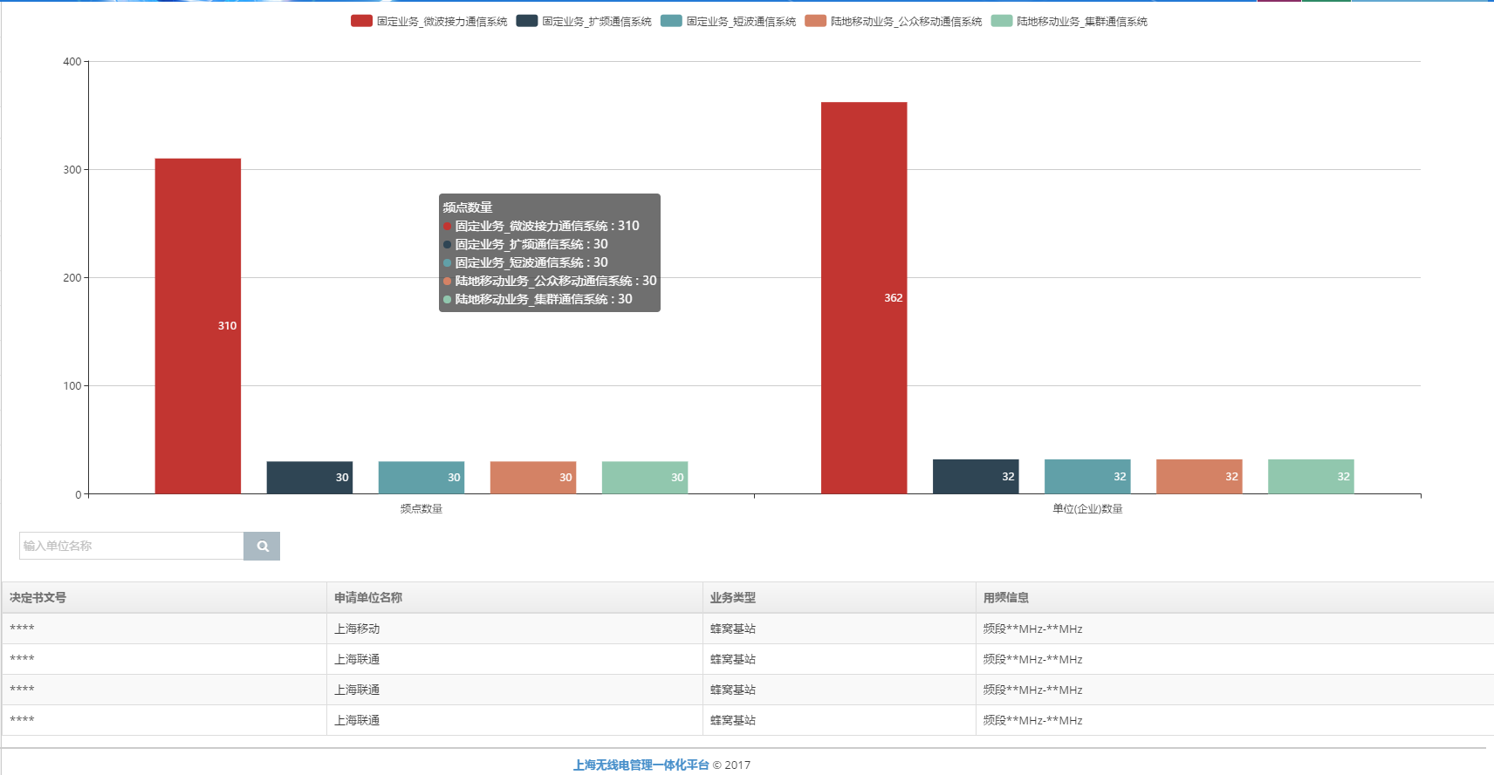

**图6 频率信息按业务统计表**

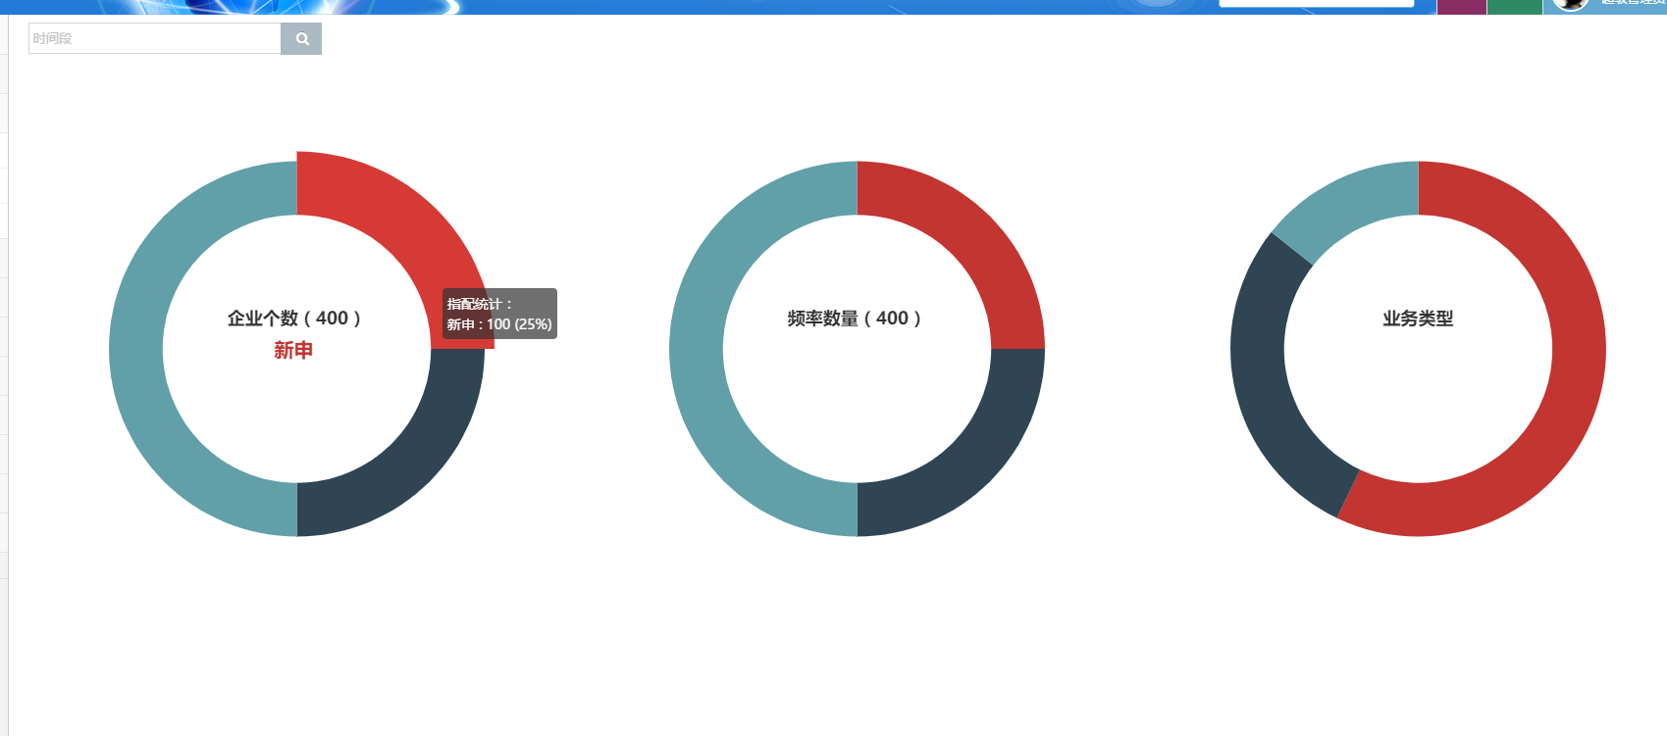**图6 频率指配统计表**

#### 功能分析

**输入：**

频率统计表类型。

统计时间限制条件。

频率台站对应情况。

**输出：**

频率指配统计

1、频率信息统计

根据业务类型统计该业务所有规划分配单位数和频率点数，展示指定业务的频率申请单位名称、行政许可文号及具体信息

2、频率指配统计

根据时间段统计本时间段内新申请频率、续用频率及注销频率、临时指配频率的申请单位名称，所申请的频率数量、业务类型，并进行各项数量统计。

3、频率日常统计（频率日常统计）

1. 统计频率过期未续办数量
2. 统计频率即将过期数量
3. 统计不定期发起的监测任务
4. 统计不定期发起的检测任务
5. 统计因过期未办自动收回频段的数量

**处理流程：**

依据选择的统计表类型，统计时间限制，调用服务接口，实现业务数据统计。

如果基于Gis的统计，调用GIS功能，显示台站分布图。

支持导出功能，依据预先定义的模板， 导出统计数据。

支持图形导出功能，统计结果可以导出为图片。

#### 约束

与台站数据进行关联；

### **台站分布**

#### 功能描述

可以通过设定条件查询台站数据中的数据信息，并能够在地里信息上显示相关的台站位置和详细信息。

根据用户定义需求，可显示台站的统计分析信息，将目前数据库中的台站设置信息总量进行呈现，也可展示例年的对比信息及各种方式的统计。

除了单独台站数据的总量呈现，也可根据定义将频率与台站对应情况以图表形式或地理信息方式进行呈现。也可用户可按照时间、区域等条件搜索设置情况与统计情况，并可对报表和图形可进行导出和打印操作。

#### 界面设计

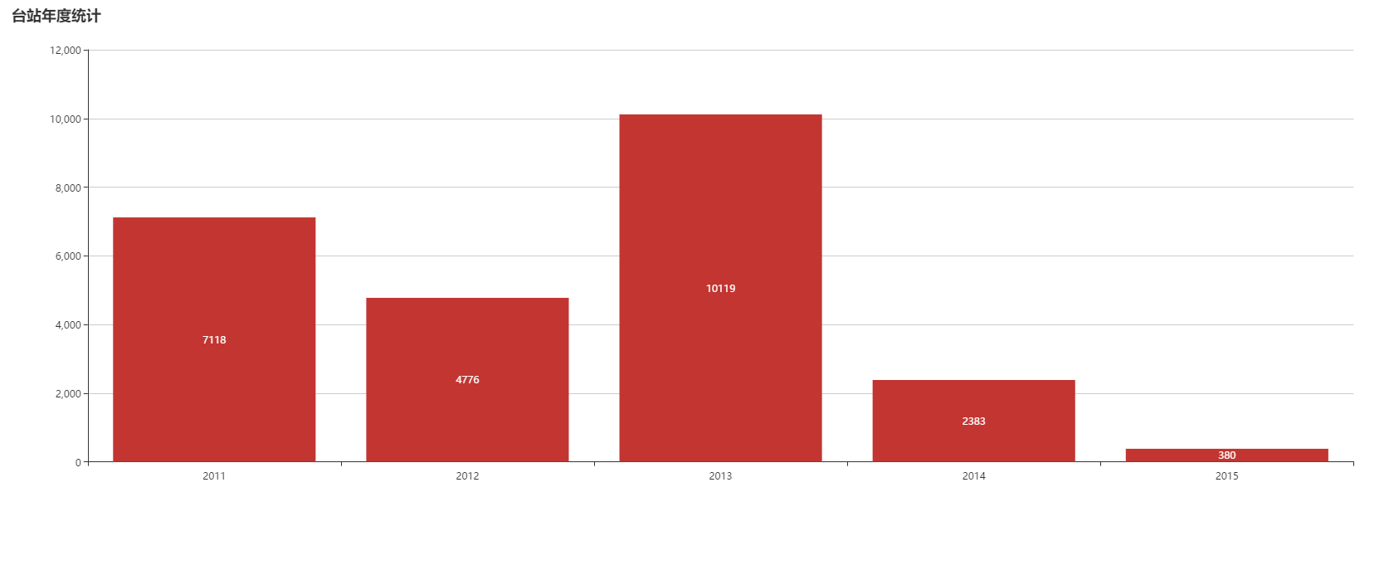

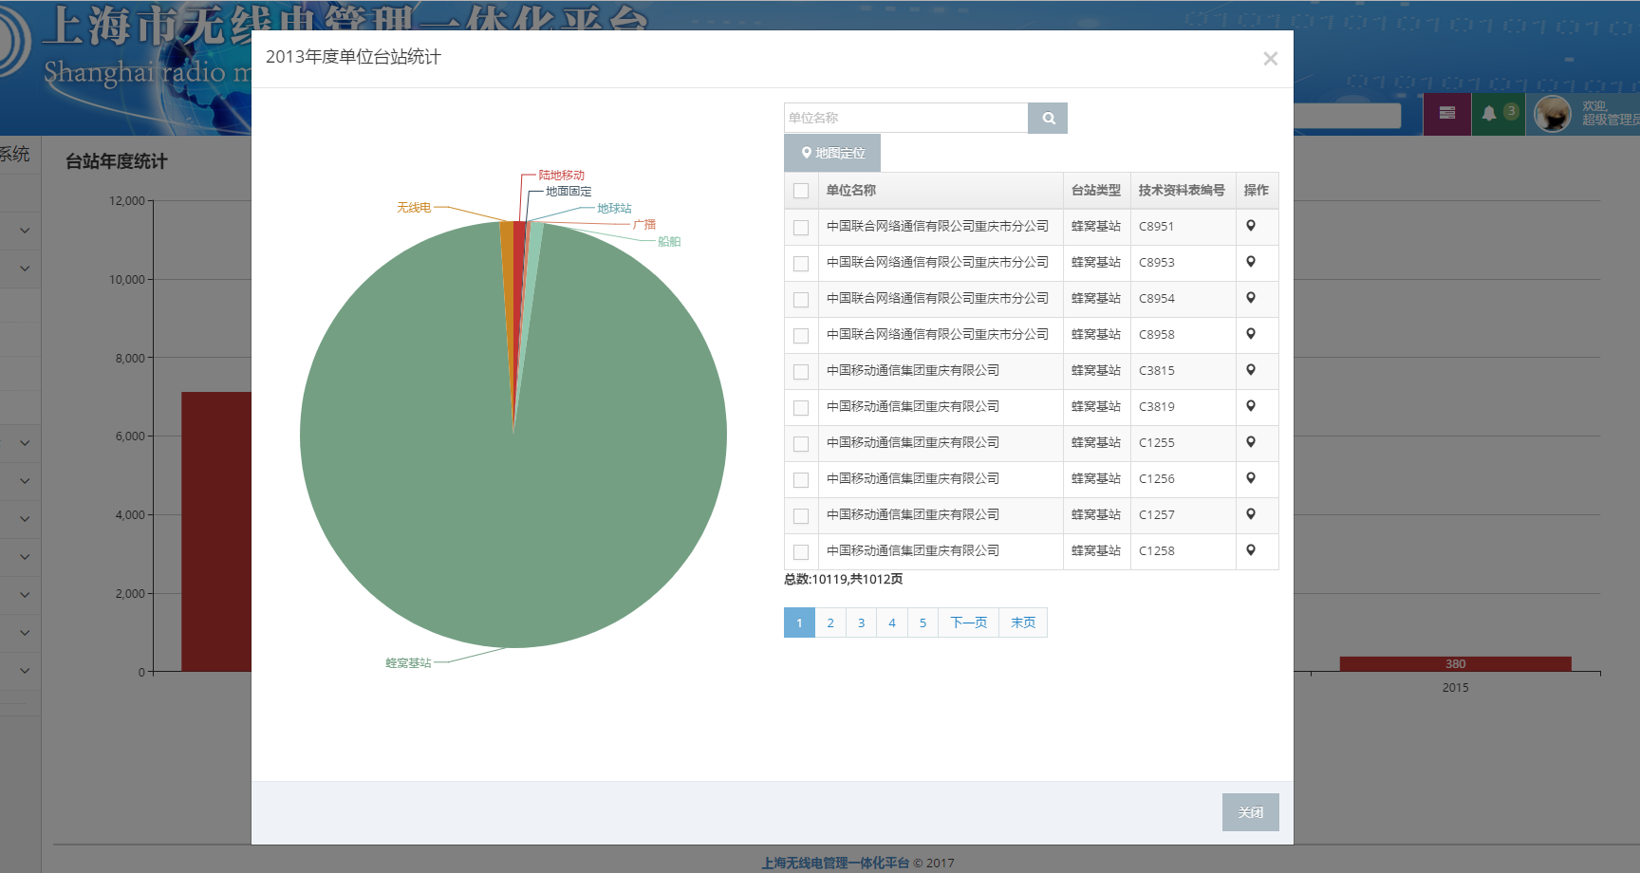

**图7 台站设置年度业统计表**

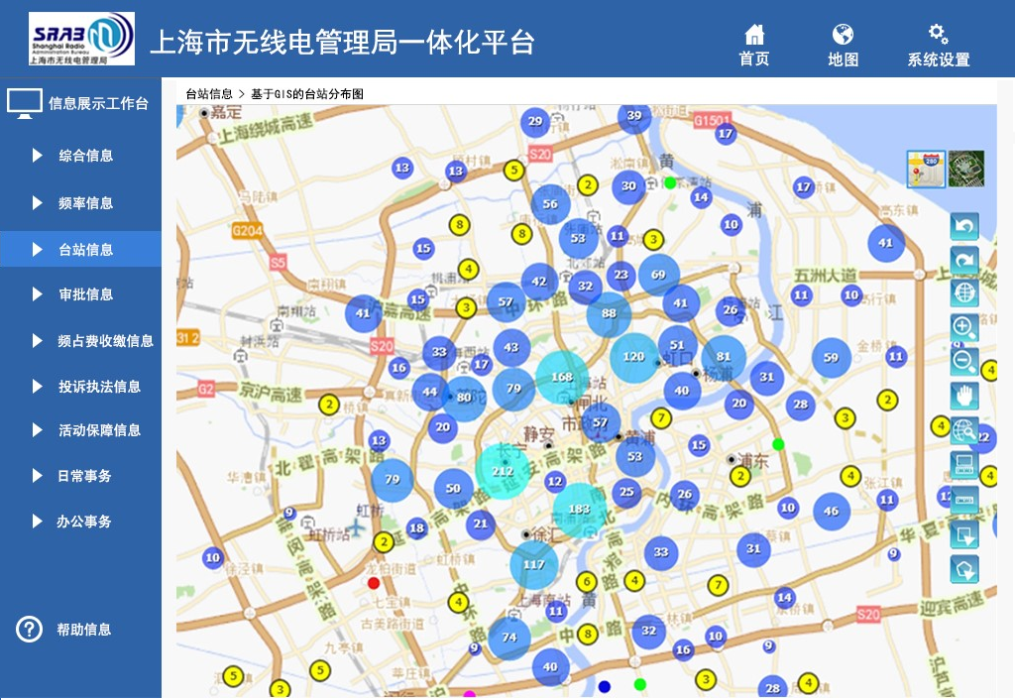

**图8 基于GIS的台站分布**

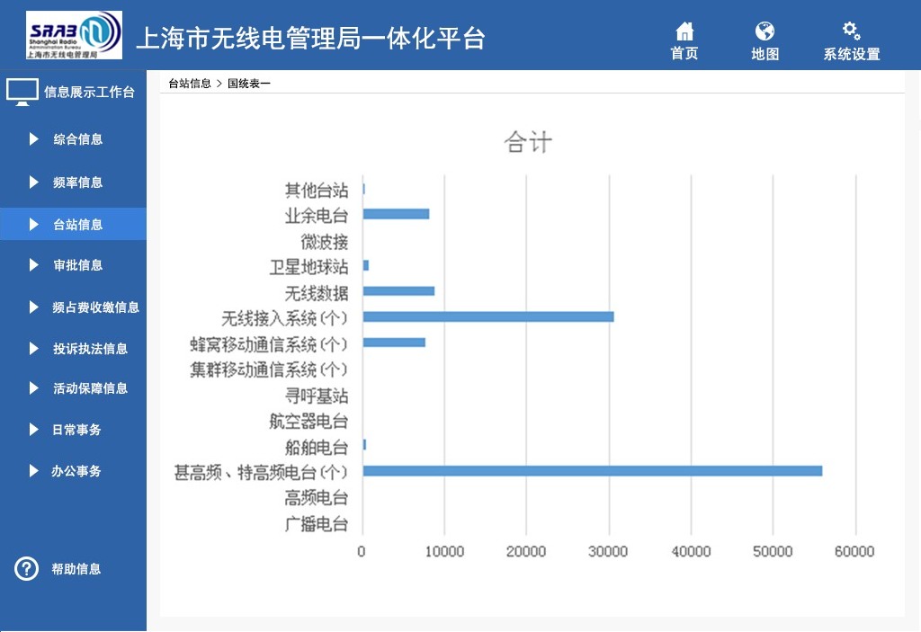

**图9 台站国无管表统计**

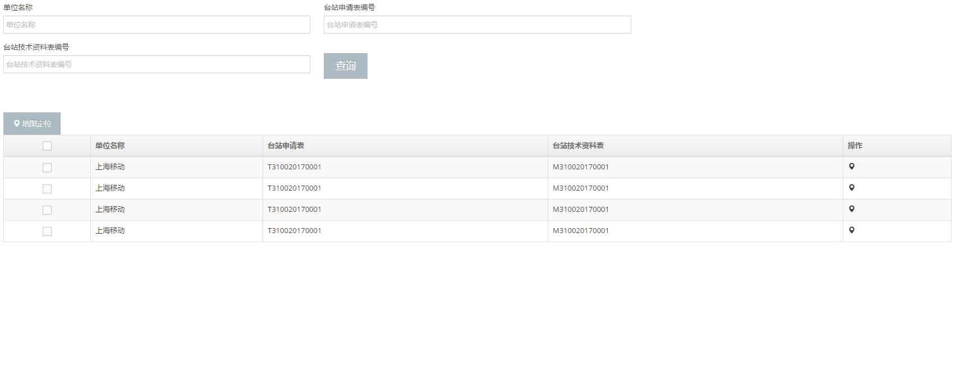

**图10 台站设置统计**

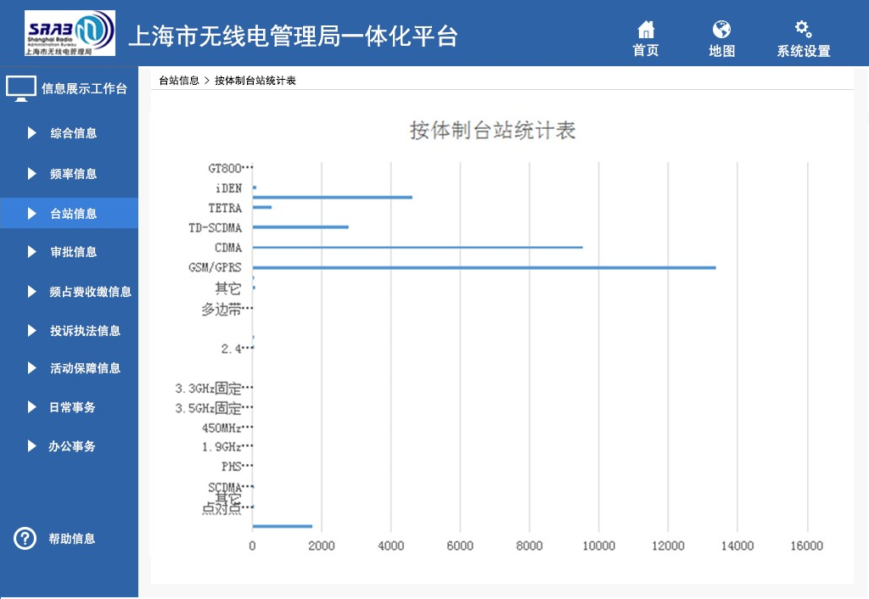

**图11 按制式台站统计**

#### 功能分析

**输入：**

台站统计表类型；

频率统计表类型；

统计时间限制条件；

频率台站对应情况；

**输出：**

1. 台站设置年度统计

根据年度统计的台站申请数量，并展示指定年度的各类型的台站申请数量，以及根据申请单位名称搜索台站技术资料表编号、台站地理信息展示。

1. 根据年份统计所有该年度的行政许可文号、申请单位名称及具体信息。
2. 台站设置统计

根据单位名称、台站申请表、台站技术资料表，统计台站信息以及地理信息。

1. 台站制式统计

根据制式类型，统计台站的数量。

4、台站日常统计

1）统计符合条件的台站数量及在地理信息中的分布；

2）统计台站执照过期未续办统计；

3）统计台站执照即将过期统计；

**处理流程：**

依据选择的统计表类型，统计时间限制，调用服务接口，实现业务数据统计。

如果基于GIS的统计，调用GIS功能，显示台站分布图。

支持导出功能，依据预先定义的模板， 导出统计数据。

支持图形导出功能，统计结果可以导出为图片。

#### 约束

与频率数据进行关联；

### **行业台站分布**

#### 功能描述

可以通过选择行业在地图上显示相关的台站位置，在地图上标注。(行业台站分布)

统计行业对应的频段如下：

|  |  |
| --- | --- |
| **行业** | **频段** |
| 广电 | 87-108MHz |
| 民航 | 108-137MHz |
| 公安 | 140-150MHz  351-356MHz  361-366MHz  336-344MHz |
| 铁路 | 450-470MHz  885-889MHz  930-934 MHz |
| 国安 | 372-376MHz  382-386MHz |
| 武警 | 350MHz-367MHz |

可以通过设定条件查询台站数据中的数据信息，并能够在地里信息上显示相关的台站位置和详细信息。（台站分布中有相关功能）

除了单独台站设置的总量呈现，也可根据定义将频率与台站对应情况以图表形式或地理信息方式进行呈现。也可用户可按照时间、区域等条件搜索设置情况与统计情况，并可对报表和图形可进行导出和打印操作。

#### 界面设计

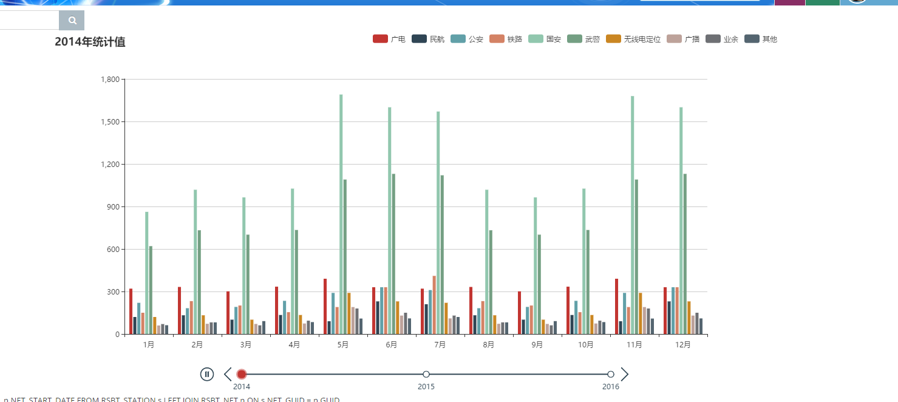

**图12 台站按行业统计表**



**图13 基于GIS的台站分布**

#### 功能分析

**输入：**

台站统计表类型；

地理信息区域数据；

统计时间限制条件；

频率台站对应情况；

**输出：**

1、行业台站分布统计

1. 统计分行业台站的数量，
2. 根据单位名称、行业，展台站的地理信息
3. 行业台站统计
   1. 分行业统计历年行业台站的申请数量
   2. 根据年度和行业，展示行业台站申请单位名称、台站技术资料表编号、台站地理信息展示。

2、台站日常统计

1）统计行业台站执照过期未续办统计；

2）统计台行业站执照即将过期统计；

**处理流程：**

依据选择的统计表类型，统计时间限制，调用服务接口，实现业务数据统计。

如果基于GIS的统计，调用GIS功能，显示台站分布图。

支持导出功能，依据预先定义的模板， 导出统计数据。

支持图形导出功能，统计结果可以导出为图片。

#### 约束

与频率数据进行关联；

### **特殊台站分布**

#### 功能描述

可以通过查询特殊台站管理系统的业务数据，统计特殊台站信息并在地图上显示特殊台站位置和信息。

#### 界面设计

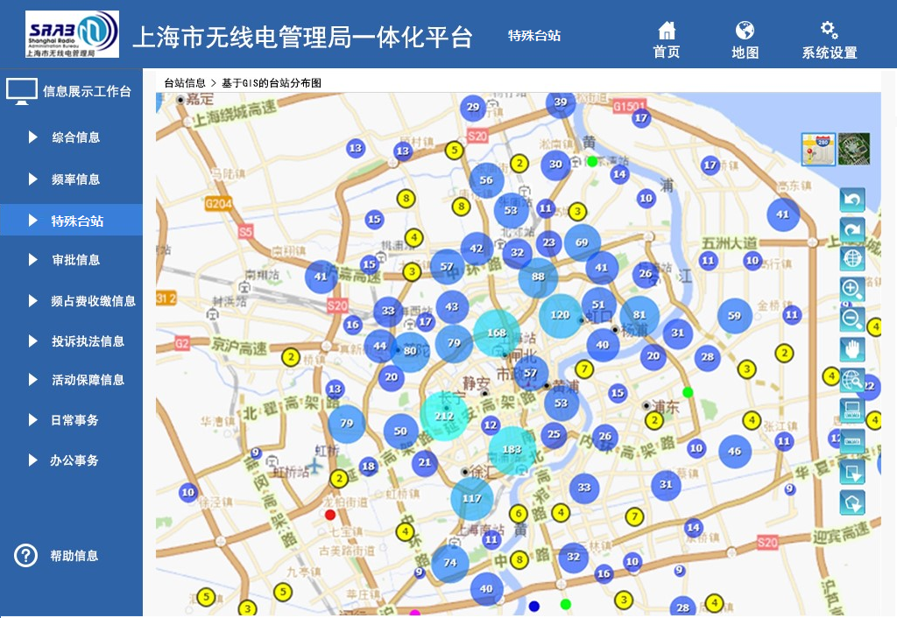

**图14 基于GIS的台站分布**

#### 功能分析

**输入：**

特殊台站统计表类型；

地理信息区域数据；

统计时间限制条件；

频率台站对应情况；

**输出：**

1、特殊台站设置统计

1. 统计特殊台站设置单位的数量
2. 根据单位名称统计该单位的行政许可审批情况。
3. 根据年份申请单位名称及具体信息。
4. 根据业务类型统计所有用户使用频率情况。
5. 特殊台站的电磁环境监测数据。

2、台站日常统计

1. 统计符合条件的台站数量及在地理信息中的分布；
2. 统计特殊台站执照过期未续办统计；
3. 统计特殊台站执照即将过期统计；

**处理流程：**

依据选择的统计表类型，统计时间限制，调用服务接口，实现业务数据统计。

如果基于GIS的统计，调用GIS功能，显示台站分布图。

支持导出功能，依据预先定义的模板， 导出统计数据。

支持图形导出功能，统计结果可以导出为图片。

#### 约束

台站设置数据；

### **审批信息展示**

#### 功能描述

行政审批工作是无线电管理局比较重要的工作之一，默认会将审批信息展示在首页，包括月度、季度的审批情况，按照事项类别（频率指配、台站设置、进关核准、设备型号核准等）、办理类别（新办、延续、注销）、处理结果等统计条件进行图表显示，也可自定义选择如类型、数量、日期、审批结果等展示内容。根据用户需要可报表结合GIS地图显示，如想要了解月度新办的台站情况，根据检索条件检索出月度台站信息，随即点击地图显示，即可在地图中以不同颜色标出该月度的新办台站，这样地图和图表形式结合展现可以更直观的辅助领导决策。

对报表和图形也可进行导出和打印操作。

#### 界面设计

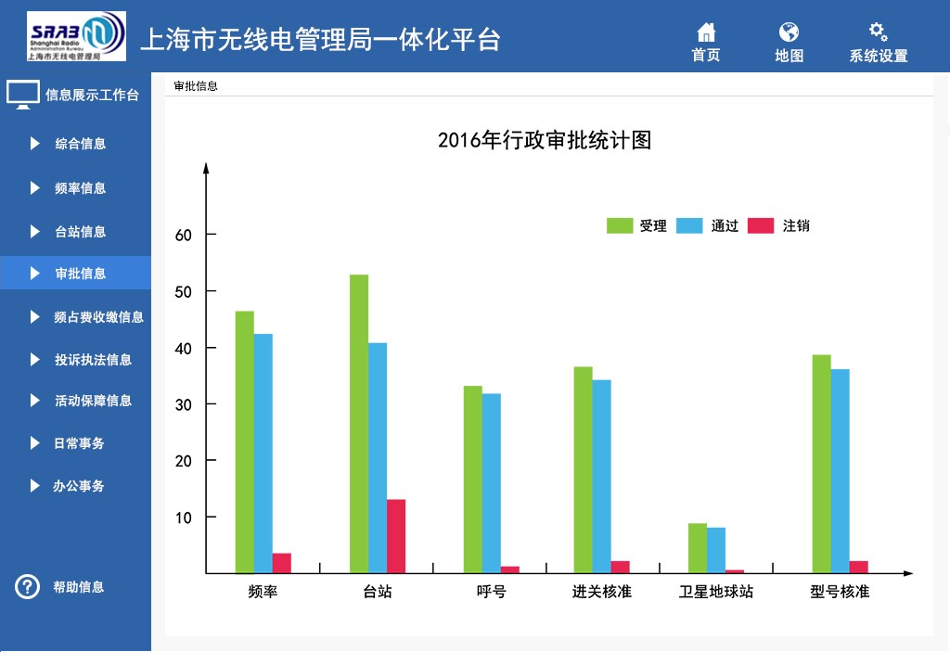

**图15 行政审批年度审批分类型统计图**

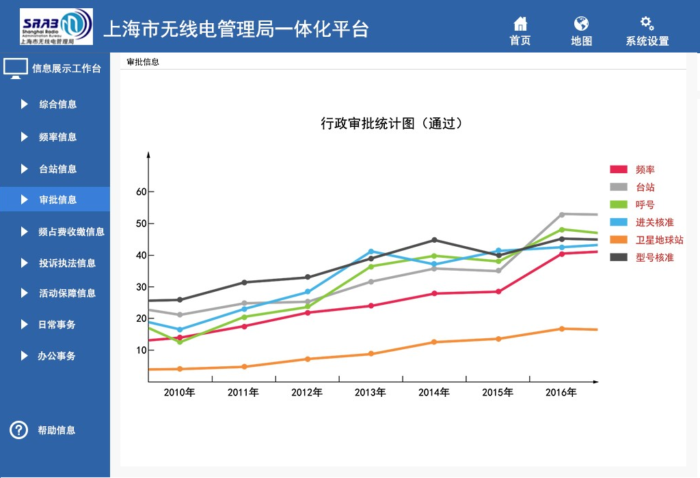

**图16 行政审批年度趋势图**

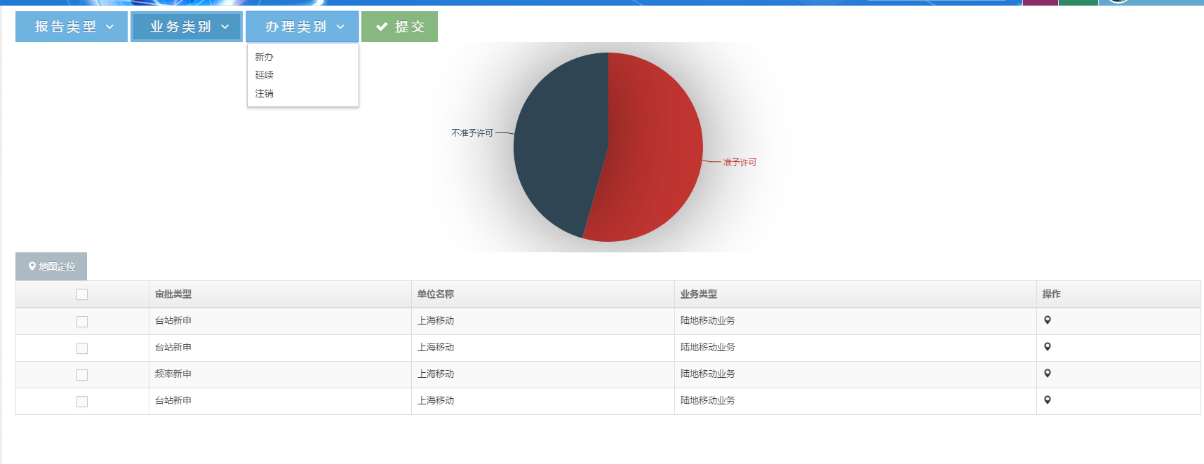

**图16 月度、季度报表图**

#### 功能分析

**输入：**

报告类型：月度、季度

事项类别：频率指配、台站设置、进关核准、设备型号核准等。

办理类别：新办、延续、注销。

**输出：**

1、呼号（含船舶呼号、业余电台呼号）：统计准予许可、不予许可和呼号注销的数量；

2、执照分类统计：各类台站的新办、延续和注销的数量；

3、设备进关：统计准予许可（含盖章批次）、准予设备数（含盖章设备（台）的数量）、不予许可（批次、数量）

4、型号核准初审（批次、数量）

5、公用移动通信基站：统计年计划审批（通过、不通过）、站址认定申报（通过、不通过）

6行政审批年度趋势，

7行政审批年度审批分类型统计

8、统计网上咨询答疑的数量；

9、统计不予受理的数量；

10、征询统计：机场净空、规划限高等。

**处理流程：**

依据选择的审批统计表类型，统计时间限制，调用服务接口，实现业务数据统计。

如果基于Gis的统计，调用GIS功能，显示台站分布图。

支持导出功能，依据预先定义的模板， 导出统计数据。

支持图形导出功能，统计结果可以导出为图片。

#### 功能约束

无

### **频占费收缴信息展示**

#### 功能描述

为辅助领导更直观了解频占费收缴情况，采用对比统计方式展示频占费收缴情况，如应缴费的与实际缴费信息以柱状图、折线图等形式对比显示，缴费通知情况与缴费情况以报表对比形式显示，这样通过对比能够更清晰的了解频占费收缴情况，便于作出决策。

#### 界面设计

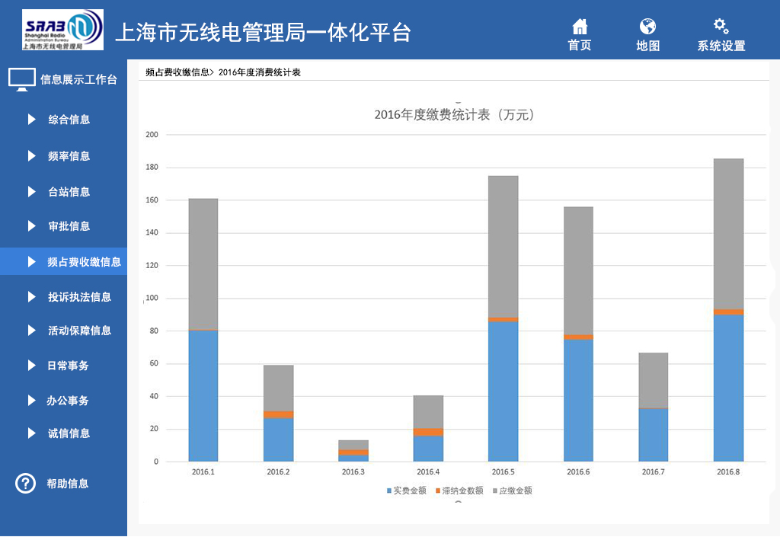

**图17 频占费收缴信息**

#### 功能分析

**输入：**

报表年度

报表类型：柱头图、拆线图

**输出：**

依据输入条件，调用服务端接口，实现频占费收缴信息的统计。统计数据包括缴费通知情况和缴费数量、金额统计。

#### 功能约束

无

### **投诉信息展示**

#### 功能描述

用户可按照时间、位置、来源等条件，对投诉信息进行统计，统计出投诉的月报、季报、年报等并以报表形式展示，也可自定义统计条件和展示内容。

投诉信息可与GIS地图结合，将投诉的并且将投诉位置在地图中标示出来，根据搜索条件，既可显示统计报表信息也可显示地理信息，这样更直观的进行投诉管理与决策。

对报表和图形也可进行导出和打印操作。

#### 界面设计

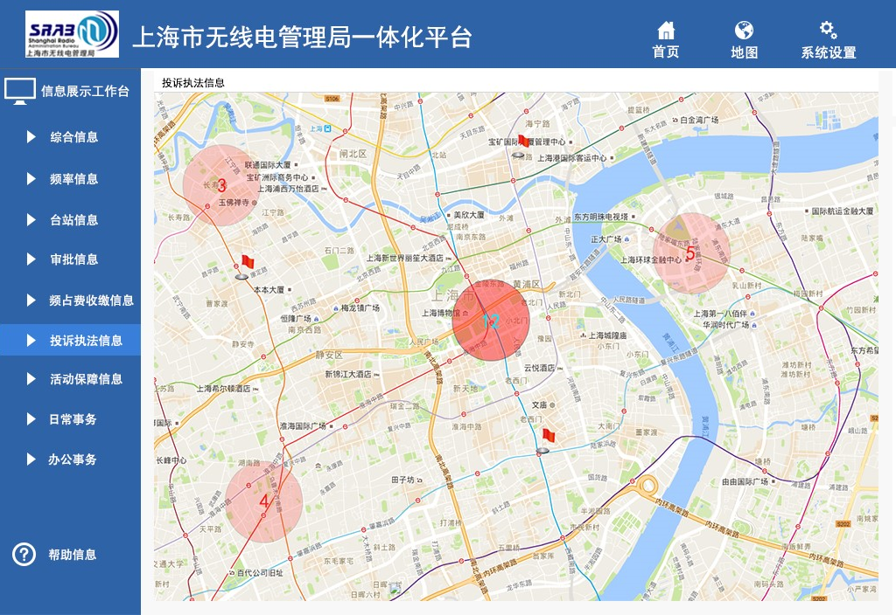

**图18 投诉信息分布统计**

#### 功能分析

**输入：**

统计时间限制条件

统计区域限制条件

统计的来源

**输出：**

1、各类信访投诉及咨询总数量统计；

2、 按运营商分类，统计各运营商投诉的总数量、统计被投诉的基站数量（即重复投诉按一个计数）、其中重复基站也要列出；

3、按投诉区县统计，与投诉对象区县选择相关联：注：仅限运营商的基站数量统计；

4、按投诉来源分类（12345市民热线、来电来访、市经委、局长信箱、上海市信访办），统计各来源的投诉数量；

5、按投诉类型分类（基站投诉、业余无线电投诉、干扰投诉/广播投诉和其他投诉），统计各类的总数量；

6、月报

完成：显示该月完成总数量和列表、该月受理该月完结数量和列表、该月完结非该月受理数量和列表。

未完成：显示该月未完成总数量和列表、该月受理该月未完结数量和列表、非该月受理该月未完结数量和列表。

7、季报

完成：显示该季完成总数量和列表、该季受理该季完结数量和列表、该季完结非该季受理数量和列表。

未完成：显示该季未完成总数量和列表、该季受理该季未完结数量和列表、非该季受理该季未完结数量和列表。

8、年报

完成：显示该年完成总数量和列表、该年受理该年完结数量和列表、该年完结非该年受理数量和列表。

未完成：显示该年未完成总数量和列表、该年受理该年未完结数量和列表、非该年受理该年未完结数量和列表。

9、按合法性统计（合法、不合法），统计数量。

10、依托区县无线电管理部门数量：按任务流转类型。

#### 功能约束

无

### **活动保障信息展示**

#### 功能描述

可根据活动保障类型、时间等条件展示保障工作统计情况，如活动保障分为考试保障、商业保障、政务保障，可对每类保障按照时间、处理情况等条件进行统计以柱状图、饼图、折线图等图表形式展示，也可根据需要将近期活动安排，以滚动条形式展现，让领导了解进去活动保障安排情况及已处理情况。

对报表和图形也可进行导出和打印操作。

#### 界面设计

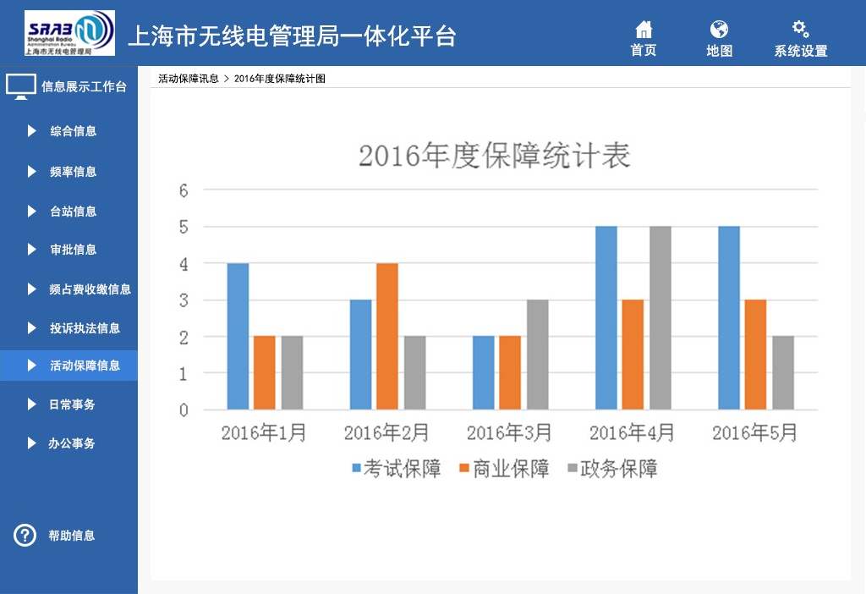

**图19 活动保障统计**

#### 功能分析

**输入：**

活动保障类型：考试保障、商业保障、政务保障

统计时间限制条件

活动保障处理情况

统计报表类型：柱状图、饼图、折线图等。

**输出：**

1、按分类统计：统计各类保障数量。

2、年度统计：统计所有保障数量，各类保障数量。

3、结果统计：保障处理中有违法事件的保障数量。

4、保障车辆统计：按时间范围统计保障共用的车辆数。

5、人员分配统计：对保障总需人员进行统计。对每个保障人员参加的保障数量进行统计。

#### 功能约束

无

### **信访信息展示**

#### 功能描述

按月度统计信访的情况，包括月度处理、正在处理、待处理的信访信息。每月信访信息的比较情况报表。

#### 界面设计

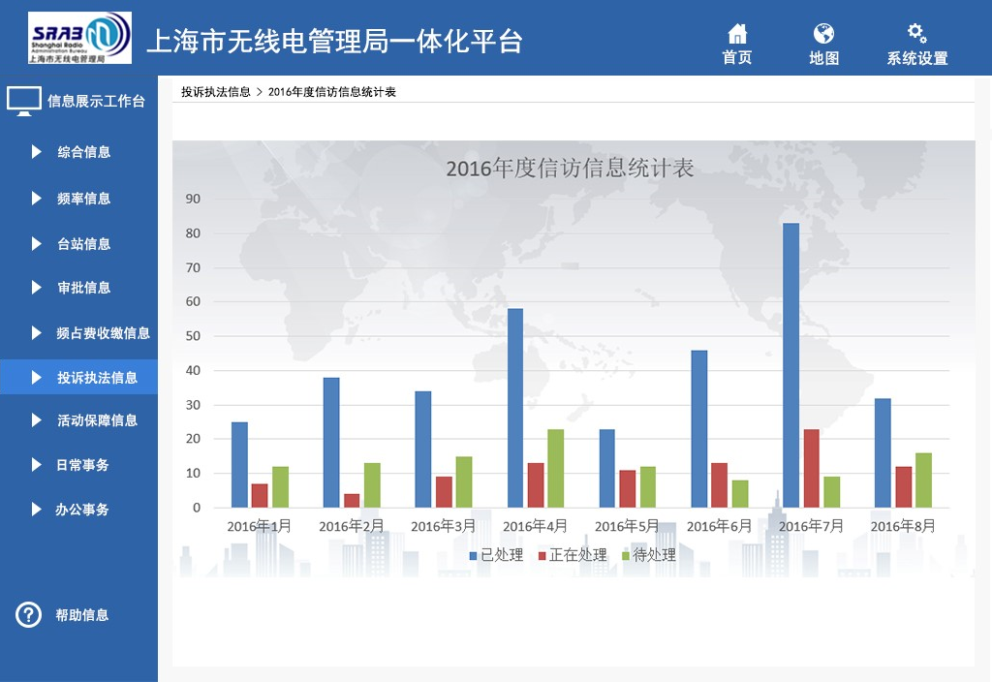

**图20 信访信息统计**

#### 功能分析

输入：

设置不通的维度进行查询统计；

输出：

1、各类信访投诉及咨询总数量统计；

2、 按运营商分类，统计各运营商投诉的总数量、统计被投诉的基站数量（即重复投诉按一个计数）、其中重复基站也要列出；

3、按投诉区县统计，与投诉对象区县选择相关联：注：仅限运营商的基站数量统计；

4、按投诉来源分类（12345市民热线、来电来访、市经委、局长信箱、上海市信访办），统计各来源的投诉数量；

5、按投诉类型分类（基站投诉、业余无线电投诉、干扰投诉/广播投诉和其他投诉），统计各类的总数量；

6、月报

完成：显示该月完成总数量和列表、该月受理该月完结数量和列表、该月完结非该月受理数量和列表。

未完成：显示该月未完成总数量和列表、该月受理该月未完结数量和列表、非该月受理该月未完结数量和列表。

7、季报

完成：显示该季完成总数量和列表、该季受理该季完结数量和列表、该季完结非该季受理数量和列表。

未完成：显示该季未完成总数量和列表、该季受理该季未完结数量和列表、非该季受理该季未完结数量和列表。

8、年报

完成：显示该年完成总数量和列表、该年受理该年完结数量和列表、该年完结非该年受理数量和列表。

未完成：显示该年未完成总数量和列表、该年受理该年未完结数量和列表、非该年受理该年未完结数量和列表。

9、按合法性统计（合法、不合法），统计数量。

10、依托区县无线电管理部门数量：按任务流转类型。

#### 功能约束

无

### **诚信信息展示**

#### 功能描述

按月度统计诚信的情况，包括个人、法人诚信信息的统计。每月信访信息的比较情况报表。

#### 界面设计

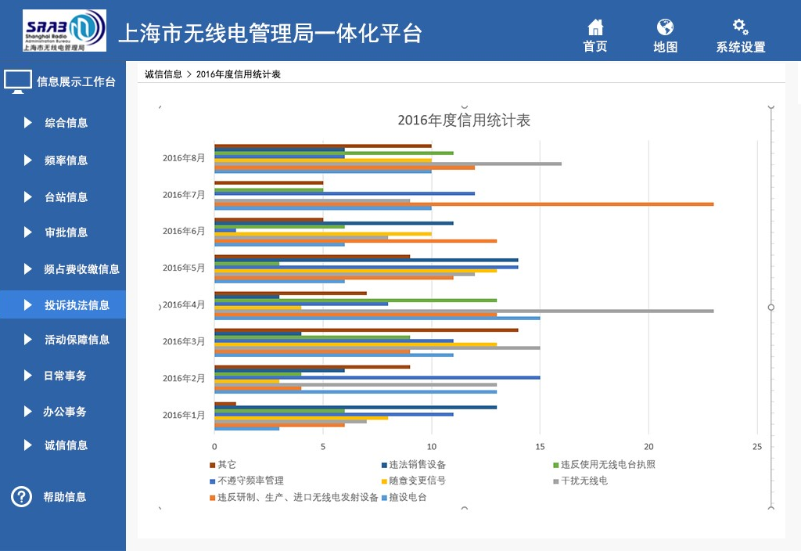

**图21 信用统计表**

#### 功能分析

1、各类信访投诉及咨询总数量统计；

2、 按运营商分类，统计各运营商投诉的总数量、统计被投诉的基站数量（即重复投诉按一个计数）、其中重复基站也要列出；

3、按投诉区县统计，与投诉对象区县选择相关联：注：仅限运营商的基站数量统计；

4、按投诉来源分类（12345市民热线、来电来访、市经委、局长信箱、上海市信访办），统计各来源的投诉数量；

5、按投诉类型分类（基站投诉、业余无线电投诉、干扰投诉/广播投诉和其他投诉），统计各类的总数量；

6、月报

完成：显示该月完成总数量和列表、该月受理该月完结数量和列表、该月完结非该月受理数量和列表。

未完成：显示该月未完成总数量和列表、该月受理该月未完结数量和列表、非该月受理该月未完结数量和列表。

7、季报

完成：显示该季完成总数量和列表、该季受理该季完结数量和列表、该季完结非该季受理数量和列表。

未完成：显示该季未完成总数量和列表、该季受理该季未完结数量和列表、非该季受理该季未完结数量和列表。

8、年报

完成：显示该年完成总数量和列表、该年受理该年完结数量和列表、该年完结非该年受理数量和列表。

未完成：显示该年未完成总数量和列表、该年受理该年未完结数量和列表、非该年受理该年未完结数量和列表。

9、按合法性统计（合法、不合法），统计数量。

10、依托区县无线电管理部门数量：按任务流转类型。

#### 功能约束

无

## 地理信息系统

### **台站分布**

参见3.3.2台站分布章节；

### **行业台站分布**

参见3.3.3行业台站分布章节；

### **监测站分布**

#### 功能描述

显示上海市无线电管理局无线电监测网中所有监测设施的分布情况及监测网覆盖；

#### 界面设计

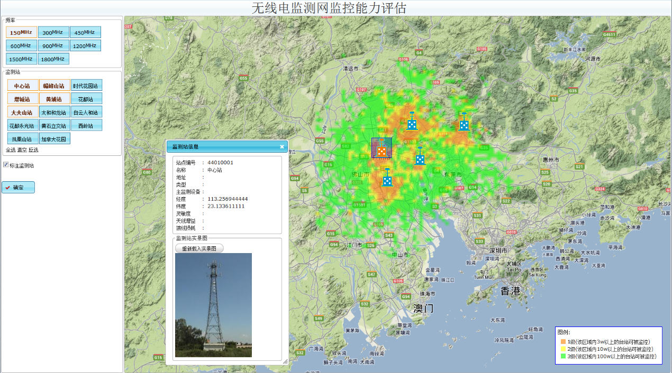

**图22 监测站分布/覆盖**

#### 功能分析

**监测站列表：**

从监测站资料表中抓取数据构造监测站列表，高亮度显示选中的监测站；

**频率列表：**

列举已完成监控能力计算的频率，高亮度显示选中的；

**监测网监控能力：**

在地图上绘制选定的频率和选定的若干个监测站的监控范围，要求能随地图移动和缩放；

**监测站资料：**

显示选定的监测站的详细资料，包括如下数据项：站点编号、名称、地址、类型、主监测设备 、经度、纬度、灵敏度、天线增益、馈线损耗、实景图片；

**监控能力图例：**

用图例说明每一种颜色代表的意义。

#### 约束

无线电监测网监测站信息数据；

### **特殊台站布局**

参见3.3.4特殊台站分布章节；

### **干扰投诉**

参见3.3.7投诉信息展示章节；

### **地图测量**

#### 功能描述

地理信息系统必须具有基本的放大、缩小、移动等基本操作功能；同时也许具备测距、测面积、测角度等基本测量功能；

#### 界面设计

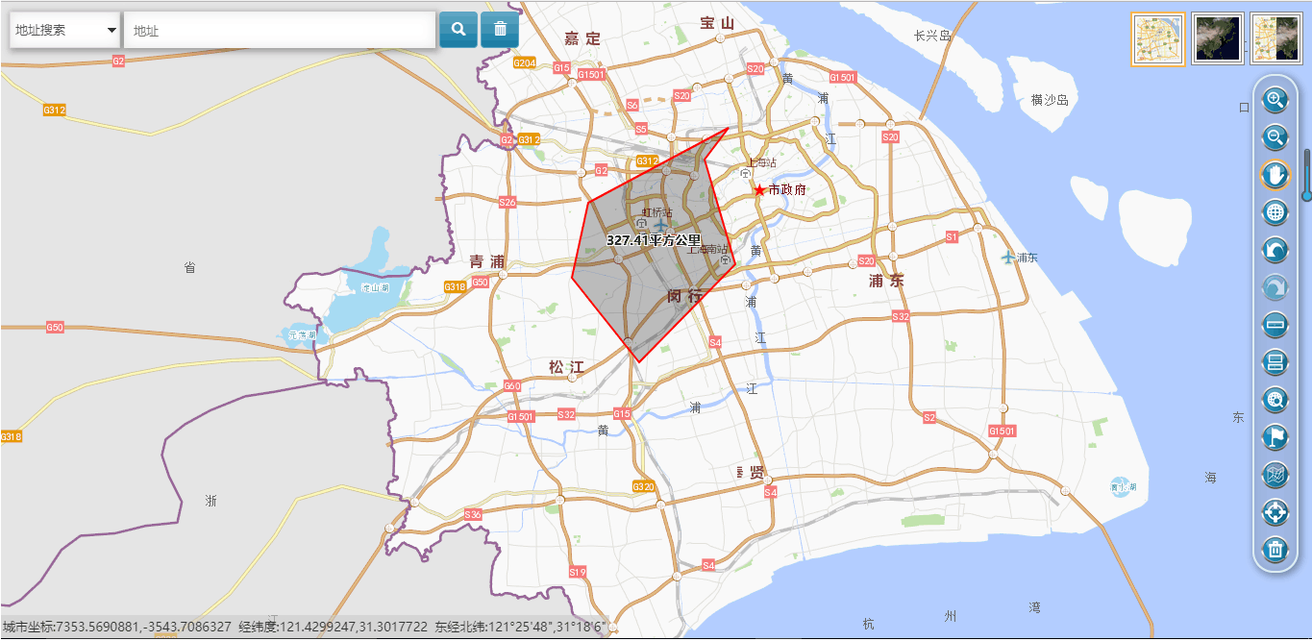

**图23 地理信息基本测量**

#### 功能分析

基本操作功能：放大、缩小、移动等操作；

基本测量功能：测距、测面积、测角度等功能；

#### 约束

城市地理实现；

# 系统接口需求

## 统一验证接口

集成上海一体化平台统计认证平台，实现系统单点登录。

## 地理信息系统

集成上海城市地理信息系统发展有限公司的地理信息系统。

# 环境要求

**服务端**

软件：

Microsoft Windows Server 2008

Oracle 10g简体中文标准版；

IIS 7.0；

.NET Framework 4.0, ASP.Net MVC 3；

硬件（建议配置）：

处理器: 六核至强E5-2620/3.46G/15MB/1333MHz

内存：32GB/1333MHz

存储： 8*1000GB 7200rpm 2.5-inch SFF Slim-HS HDD硬盘；

阵列卡：ServerRAID/M5110E,支持RAID5；

网卡：集成4个端口千兆网卡；

**客户端**

软件：

Microsoft Windows XP或Microsoft Windows 7；

IE(8.0、9.0)、Chrome（谷歌浏览器16.0~20.0）、Firefox(火狐浏览器8.0~12.0)；

硬件：

处理器：x86, 双核，主频>=2.9G；

内存：2 GB或以上；

# 系统非功能需求

## 界面需求

简洁大方，操作方便，与上海一体化平台各系统统一界面风格。

## 安全性

只有经过统一认证的用户才可以使用系统，用户只能使用被授权的功能，只能访问被授权的数据。

系统能记录所有需审核的用户操作日志，以用于系统的安全审核；

系统编码要符合三级等保规定；

## 性能

在不低于建议的服务器硬件配置的情况下：

允许同时在线用户数不少于50人；

并发用户数不少于25人；

页面响应速度<15秒；

单个监测站、单个时间节点的数据查询时间<10秒；

监测数据的聚集：考虑到监测数据的聚集是IO密集性操作，系统需保证聚集监测数据的过程尽量在非上班时间段进行，处理所有监测测站一天内采集的统计数据的时间需小于8小时；

## 可靠性

缺陷率：

致命错误 <=0

较大缺陷 <=0.1/功能点

轻微缺陷 <0.8/功能点

缺陷严重程度界定：

致命错误：数据完全丢失或完全不能使用系统的某部分功能;

较大缺陷: 对部分功能的使用有非致命性的影响，如特定条件下的数据计算错误，特定条件下的逻辑错误等;

轻微缺陷：对功能的使用地影响很小或完全不影响功能的使用，如文字的拼写错误,显示不全等。

## 易用性

系统界面采用Windows传统界面，统一设计风格，简化操作步骤，使用户不需要很强的理论知识，就可以简单上手。

## 可扩展性

系统的子模块具有良好的扩展性，可以在不修改原系统代码的基础上添加新的功能。

## 可重用性

对于多次在不同地方使用的具有共性的代码块应抽象为可复用的组件。

## 可维护性

系统自动保存系统运行日志，为系统在运行期间发生的故障提供诊断的依据。

# 需要的协助工作

1、提供地图对接方式及开发接口等说明文档以及相关部署包，以便公司开发调试；